**Mysql5.7.20**

# 1.安装

## 1.1 下载安装文件

wget http://repo.mysql.com/mysql57-community-release-el7-8.noarch.rpm

cd /usr/local/src 文件下



## 1.2 执行rpm

rpm -ivh mysql57-community-release-el7-8.noarch.rpm



## 1.3 安装

yum -y install mysql-server

默认配置文件路径：

配置文件：/etc/my.cnf

日志文件：/var/log/var/log/mysqld.log

服务启动脚本：/usr/lib/systemd/system/mysqld.service

socket文件：/var/run/mysqld/mysqld.pid

## 1.4 启动

### 1.4.1 查看密码

service mysqld restart

查看初始密码：grep “password” /var/log/mysqld.log



### 1.4.2 登陆并修改密码

mysql -u root -p

输入密码登陆

首次登陆需要修改密码，



注意：以上是修改成功的，5.7版本的对密码有要求，要求的登记默认是MEDIUM（中等），需要把这个等级设置为LOW，密码长度也可以设置(默认是8)，做完如下设置后，执行修改方能修改为简单的密码

set global validate_password_policy=LOW;

set global validate_password_length=6;



最后，执行

flush privileges;



### 1.4.3 设置远程连接

Grant all privileges on *.* to ‘root’@’%’ identified by ‘password’;

Flush privileges;



# 2.性能优化

## 2.1 mysql版本

### 2.1.1 版本介绍

5.4-5.x：mysql整合了三方公司的新存储引擎（推荐5.5）

### 2.1.2 安装

略

查看版本

#### 2.1.2.1 查看版本

mysqladmin --version



#### 2.1.2.2 启动，关闭



#### 2.1.2.3 查找mysql

ps –ef|grep myql







mysql 命令



#### 2.1.2.4 mysql脚本及配置文件

/etc/my.cnf

#### 2.1.2.5 mysql字符编码

show variables like ‘%char%’



统一设置编码为utf-8，改配置文件,版本和视频版本不一致，操作不一样

system clear 清屏命令

### 2.1.3 卸载

yum –y remove mysql-libs-5.1.73-7.el6*

## 2.2 mysql底层原理

### 2.2.1 mysql分层

连接层：提供与客户端连接的服务

服务层：1提供各种用户使用的接口（select）

2提供sql优化器（MYSQL Query Optimizer）

引擎层：各种存储数据的方式（innoDB，MyISAM）

innoDB，MyISAM主要区别：

innoDB事务优先，（适合高并发），行锁

MyISAM：性能优先，表锁

存储层：存储数据

show engines





默认存储引擎

show variables like ‘%storage_engine%’



指定数据库引擎：



## 2.3 索引

索引：相当于目录，

index是帮助数据库MYSQL高效获取数据的的数据结构（树：B树（默认），Hash树。。）

B树：小的放左边，大的放又边

索引弊端：

1. 索引本身需要占据存储空间，可以放在内存/硬盘中
2. 索引不是所有情况使用a》数据量不大，b》经常修改的列从c》很少使用的列
3. 索引提高查询效率，降低增删改的效率

优势：

1. 提高查询效率（降低了IO使用率）
2. 降低cpu的使用率，B树索引就是一个排好序的

B+树：数据全部存放在叶节点中，B+树种查询任意的数据次数N次

索引分类：

单值索引：单列，只有一列加了索引，一个表可以有多个单值索引

唯一索引：唯一索引不能重复，

复合索引：多个列构成的索引（相当于二级目录），复合索引不一定两列都会用

方式一

创建索引：

单值索引

create index dept_index on mydb(dept);//单值索引



唯一索引:

create unique index name_index on mydb(name);//唯一索引



复合索引：

create index dept_name_index on mydb(dept,name);



删除索引，删除表，

drop table mydb



重新创建表格

create table mydb ( id int(4) auto_increment, name varchar(5), dept varchar(5), primary key(id) ) ENGINE=MyISAM AUTO_INCREMENT=1 DEFAULT CHARSET=utf8;



方式二：

单值索引：

alter table mydb add index dept_index(dept);

唯一索引：

alter table mydb add unique index name_index(name);

复合索引：

alter table mydb add index dept_name_index(dept,name);



注意：如果一个字段是primary key,则该字段默认是主键索引；

删除索引：

drop index 索引名 on 表名；

drop index name_index on mydb ;

// 显示

show index from mydb;



## 2.5 sql性能问题,优化方法

问题产生原因：性能低，执行时间太长，等待时间太长，SQL语句欠佳（连接查询），索引失效，服务器参数设置不合理（缓冲区，线程数）

a.SQL语句：

编写过程：

select ..from ….join ..on.. where ..group by ..having ..order by .. limit ..

解析过程：

from ..on.. join … where ..group by ..having..select dinstinct ..order by

b.SQL优化，主要是优化索引

1. 分析sql的执行计划：explain，可以模拟SQL优化器执行sql语句，
2. mysql查询优化会干扰我们的优化



创建3个表

create table course(

id int(3),

cname varchar(20),

tid int(3)

);

create table course(

id int(3),

cname varchar(20),

tid int(3)

);

create table teacher(

tid int(3),

tname varchar(20),

tcid int(3)

);

create table teacherCard(

tcid int(3),

tcdesc varchar(20)

);

insert into course values(1,'java',1);

insert into course values(2,'html',1);

insert into course values(3,'sql',2);

insert into course values(4,'web',3);

insert into teacher values(1,'tz',1);

insert into teacher values(2,'tw',2);

insert into teacher values(3,'tl',3);

insert into teacherCard values(1,'tzdesc');

insert into teacherCard values(2,'twdesc');

insert into teacherCard values(3,'tldesc');

### 2.5.1 练习1（id）

-- 查询课程编号为2 或 教师证编号为3 的老师信息

select t.* from teacher t, course c, teacherCard tc where t.tid = c.tid and t.tcid = tc.tcid and (c.cid = 2 or tc.tcid = 3);

* explain

explain select t.* from teacher t, course c, teacherCard tc where t.tid = c.tid and t.tcid = tc.tcid and (c.cid = 2 or tc.tcid = 3);





teacher加数据：

insert into teacher values(4,'t4',3);

delete from course where cid > 2;



数据量小，优先查询

### 2.5.2 练习2（id）

查询教授SQL课程的老师的描述

select tc.tcdesc from teacherCard tc ,course c,teacher t where t.tid = c.tid and t.tcid = tc.tcid and c.cname = 'sql' ;

explain select tc.tcdesc from teacherCard tc ,course c,teacher t where t.tid = c.tid and t.tcid = tc.tcid and c.cname = 'sql' ;



将上述的查询转成子查询

select tc.tcdesc from teacherCard tc where tcid = (select t.tcid from teacher t where t.tid = (select c.tid from course c where c.cname ='sql'))



子查询+多表

select t.tname ,tc.tcdesc from teacher t ,teacherCard tc where t.tcid = tc.tcid and t.tid = (select c.tid from course c where c.cname='sql' )



id值相同，从上往下执行，id值不同，优先执行id大的值；

### 2.5.3 select_type（查询类型）

explain select tc.tcdesc from teacherCard tc where tcid = (select t.tcid from teacher t where t.tid = (select c.tid from course c where c.cname ='sql'))

PRIMARY:最外层一般是主查询

SUBQUERY：子查询，（非最外层）

SIMPLE：简单查询

DERIVED：衍生查询

#### 2.5.3.1 简单查询(simple)

explain select * from teacher ;



#### 2.5.3.2 衍生查询(DERIVED：查询时用到临时表)

a．在from子查询中只有一张表

b．在from子查询中，如果有（table1 union table2，则table1就是衍生的）

explain select cr.cname from (select * from course where tid = 1 union select * from course where tid = 2) cr



union result也会出现衍生查询

### 2.5.4 type(索引类型)

system>const>eq_ref>ref>range>index>all

左边性能最高，依次降低，system，const理想情况，实际能达到的ref>range

对type优化的前提是必须有索引

system：只有一条数据的系统表或衍生表只有一条的主查询

const:仅仅能查到一条数据的sql，用于Primary key或unique索引

eq_ref:唯一索引：对于每个索引键的查询，返回匹配为一个行数据（有且只有一个，不能多，不能0）

select … from where name = ..

为teacherCard 加主键

alter table teacherCard add constraint pk_tcid primary key(tcid);

为teacher加唯一索引 tcid

alter table teacher add constraint un_tcid unique index(tcid);

explain select t.tcid from teacher t,teacherCard tc where t.tcid = tc.tcid;



ref：非唯一性索引，对于每个索引键的，返回欧赔的所有行（0，多）

insert into teacher values (4,'tz',4);

insert into teacherCard values(4,'tz222');





teacher加索引

alter table teacher add index index_name (tname);





range:检索指定范围的行，where后面是一个范围查询（between,in, > < >=）in有时失效为all

alter table teacher add index tid_index (tid);





index：查询全部索引中的数据



all：查询全部表中的数据





possible_keys

### 2.5.5 possible_keys(可能索引)

alter table course add index cname_index(cname)

explain select t.tname ,tc.tcdesc from teacher t ,teacherCard tc where t.tcid = tc.tcid and t.tid = (select c.tid from course c where c.cname='sql' )



explain select tc.tcdesc from teacherCard tc ,course c,teacher t where t.tid = c.tid and t.tcid = tc.tcid and c.cname = 'sql' ;



### 2.5.6 key(实际索引)

### 2.5.7 key_len(索引的长度)

作用：用于判断复合索引是否被完全使用(a,b,c)

create table test_k1 (

name char(20) not null default ''

)

alter table test_k1 add index name_index (name);



alter table test_k1 add column name1 char(20);

如果索引字段可以为null，则会使用1个字节用于标识

复合索引

alter table test_k1 add index name_name1_index (name,name1);

### 2.5.8 ref

作用：指明当前表所参照的字段

### 2.5.9 rows

被索引优化查询的数据个数

explain select * from course c, teacher t where c.tid = t.tid and t.tname = 'tz' ;



### 2.5.10 Extra

using filesort：性能消耗大，需要额外的一次排序



对于单索引，排序和查找是同一个字段，不会出现using filesort,反之则出现

drop index idx_a1 on test02;

drop index idx_a2 on test02;

drop index idx_a3 on test02;

explain select * from test02 where a1 = '' order by a2;



explain select * from test02 where a1 = '' order by a3;



explain select * from test02 where a2 = '' order by a3;



小结：避免 where和order by按照复合顺序的顺序使用，不要跨列或无序使用

using temporary：性能损耗大，用到了临时表（group by）。



using index:性能提升，索引覆盖，sql查询不读取源文件，只从索引文件中获得

只要使用的列都在索引中，那么就会出现索引覆盖。

create table test03(

a1 int(4) not null,

a2 int(4) not null,

a3 int(4) not null,

a4 int(4) not null

)

alter table test03 add index idx_a1_a2_a3_a4(a1,a2,a3,a4);

explain select t3.* from test03 t3 where t3.a1= '' and t3.a2 ='' and t3.a3='' and t3.a4='';

explain select t3.* from test03 t3 where t3.a4= '' and t3.a3 ='' and t3.a2='' and t3.a1='';



复合索引，推荐按顺序写





总结：1、（a,b,c,d）复合索引和使用的顺序全部一致，则复合索引全部使用（且不跨列使用）。如果部分一致，则使用

2、where order by 使用不要跨列

## 2.6 优化案例

### 2.6.1 单表优化

create table book(

bid int(4) primary key,

name varchar(20),

authorid int(4) not null,

publicid int(4) not null,

typeid int(4) not null

);

insert into book values (1,'tjava',1,1,2);

insert into book values (2,'tc',2,1,2);

insert into book values (3,'wx',3,2,1);

insert into book values (4,'math',4,2,3);

-- 查询authorid=1且typeid为2或3的bid

explain select bid from book where typeid in(2,3) and authorid=1;



explain select bid from book where typeid in(2,3) and authorid=1 order by typeid desc;



优化-加复合索引

alter table book add index idx_bta(bid,typeid, authorid);

explain select bid from book where typeid in(2,3) and authorid=1 order by typeid desc;



调整索引顺序

drop index idx_bta on book;

alter table book add index idx_tab(typeid,authorid,bid);



drop index idx_tab on book;

alter table book add index idx_atb(authorid,typeid,bid);

explain select bid from book where authorid=1 and typeid in(2,3) order by typeid desc;



小结：

a.索引不能跨列使用，（最佳做前缀），保持使用和定义顺序一致性

b.索引需要逐步优化

c.将含in的范围，放到where的最后，in有可能失效

### 2.6.2 两表优化

create table teacher2(

tid int(4) primary key,

cid int(4) not null

)

insert into teacher2 values(1,2);

insert into teacher2 values(2,1);

insert into teacher2 values(3,3);

create table course2(

cid int(4),

cname varchar(20)

)

insert into course2 values(1,'java');

insert into course2 values(2,'python');

insert into course2 values(3,'kotlin');

当编写 .. ON t.cid=c.cid 时，将数据量小的表 放在左边（假设t的数据量小）

一般请款，左外连接，左表加索引，右外连接，右表加索引；小表驱动大表

select * from teacher2 t left OUTER join course2 c on t.cid = c.cid WHERE c.cname ='java';



alter table teacher2 add index index_teacher2_cid(cid);



alter table course2 add index index_course2_cname(cname);



### 2.6.3 三表优化

a．小表驱动大表，

b．索引建立在经常查询的字段上

## 2.7 避免索引失效的原则

（1）复合索引

a．复合索引，不要跨列或无序使用（最佳左前缀）

b．复合索引，尽量使用全索引匹配

（2）不要在索引上进行任何操作（计算，函数，类型转换），否则索引失效

复合索引，左边失效，右侧全部失效（最佳左前缀）

（3）复合索引不能用（!= <>） 或is null (is not null)，放弃索引。

（4）补救，尽量使用索引覆盖

（5）like尽量以“常量”开头，不要以“%”开头，否则索引失效。

（6）尽量不要使用类型转换（显示，隐式），否则索引失效

（7）尽量不要使用or，否则索引失效

## 2.8 其他的优化方法

### 2.8.1 exist和in

exist和in

若果主查询的数据集大，则使用IN

如果子查询的数据集大，则使用Exist；

exist语法：

### 2.8.2 order by优化

using filesort有两种算法，双路排序，单路排序（根据IO的次数）

MYSQL4.1之前，默认使用双路（先扫描排序字段，在buffer缓冲区排序，后扫描其他字段）

MYSQL4.1之后，默认使用单路（只读一次全部字段，在buffer排序，会有隐患，有可能是多次IO）

设置buffer大小

set max_length_for_sort_data = 1024 (byte)

若max_length_for_sort_data太低，则mysql自动单路-》双路

1. 选择使用单路，双路；调整buffer的容量大小。
2. 避免select * ….
3. 复合索引 不要跨列使用
4. 保证全部的排序字段 排序一致性

## 2.9 sql排查 ---慢查询日志

慢查询日志：用于记录MySQL中响应时间超过阈值的SQL语句（long_query_time,默认10秒），默认是关闭的，建议：开发调优是 打开，部署时关闭

show variables like ‘%slow_query_log%’；

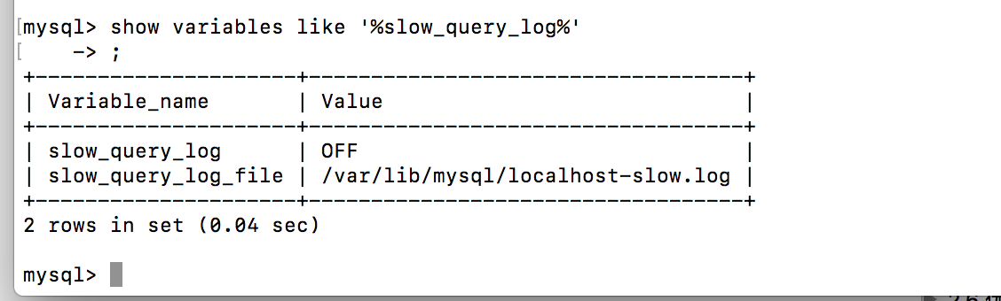

开启：

临时开启：

set global slow_query_log=1

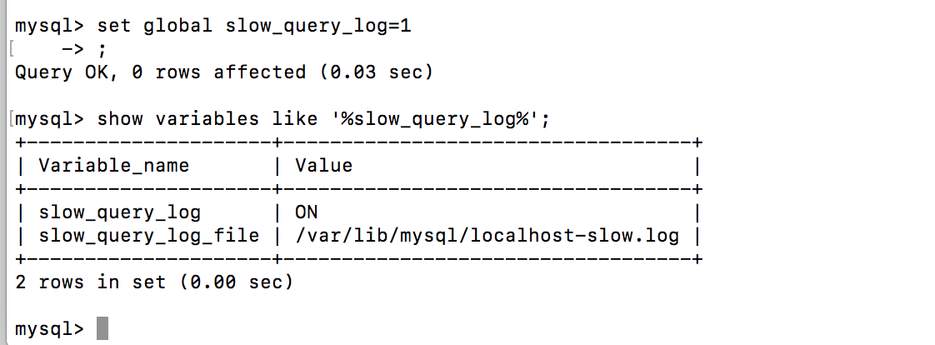

永久开启：

/etc/my.cnf

slow_query_log=1

slow_query_log_file=存放路劲

阈值设置：

show variables like ‘%long_query_time%’;

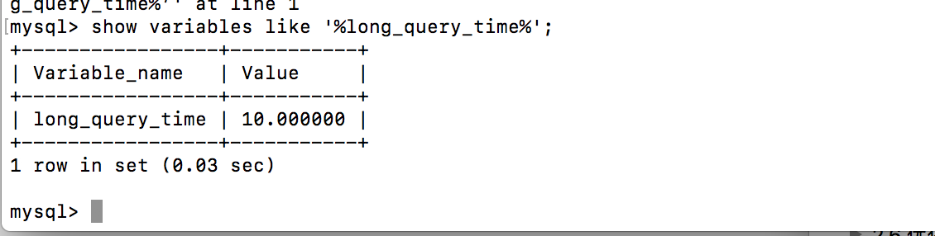

临时设置：

set global long_query_time=5

修改后重新登陆

永久设置：

/etc/my.cnf

long_query_time =1

查询超过阈值的SQL：show global status like ‘%slow_queries%’

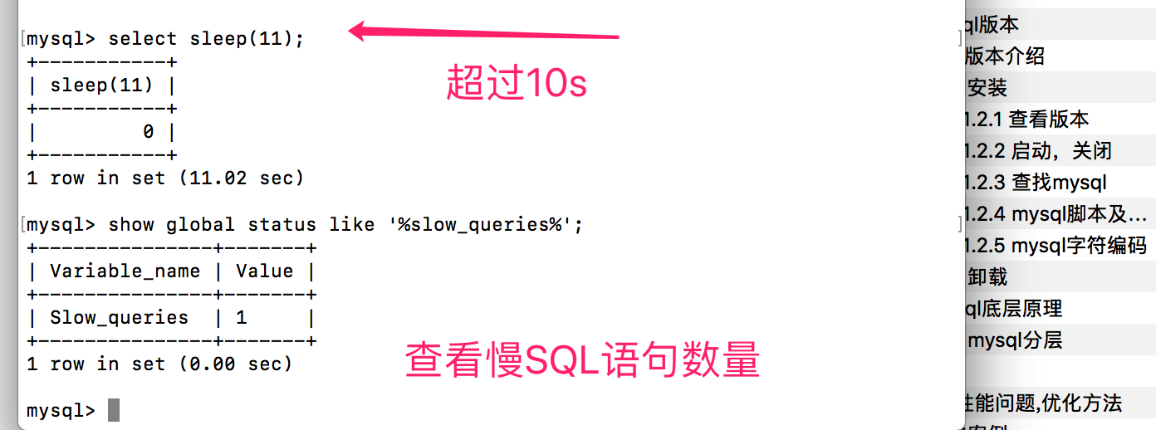

mysqldumslow 工具可以精确查询那条SQL

## 2.10 分析海量数据

### 2.10.1 数据准备（procedure&function）

a．模拟海量数据，存储过程/存储函数

create database testdata;

use testdata;

create table dept(

dno int(5) primary key default 0,

dname varchar(20) not null default '',

loc varchar(30) default ''

) ENGINE=INNODB default charset=utf8;

create table emp (

eid int(5) primary key,

ename varchar(20) not null default '',

job varchar(20) not null default '',

deptno int(5) not null default 0

)ENGINE=INNODB default charset=utf8;

存储函数：产生随机名

delimiter $

create function randstring(n int) returns varchar(255)

begin

declare all_str varchar(100) default 'abcdefghijkopqrstuvwxyzABCDEFGHIJKOPQRSTUVWXYZ';

declare return_str varchar(255) default '';

declare i int default 0 ;

while i < n

do

set return_str = concat(return_str,substring(all_str,floor(rand() * 52+1),1));

set i=i+1;

end while;

return return_str;

end $

-- 随机整数

delimiter $

create function rand_num() returns int(5)

begin

declare i int default 0;

set i = floor(rand()*100);

return i;

end $

-- 存储过程，插入数据

create procedure insert_emp(in eid_start int(10),in data_times int(10))

begin

declare i int default 0;

set autocommit = 0;

repeat

set eid_start = eid_start + 1;

insert into emp values (eid_start,randstring(5),'other',rand_num());

set i=i+1;

until i = data_times

end repeat;

commit;

end $

-- dept表

create procedure insert_dept(in dno_start int(10),in data_times int(10))

begin

declare i int default 0;

set autocommit = 0;

repeat

set dno_start = dno_start + 1;

insert into dept values (dno_start,randstring(6),randstring(8));

set i=i+1;

until i = data_times

end repeat;

commit;

end $

查询/删除存储过程和函数

select * from information_schema.routines where routine_name='insert_dept';

-- DROP {PROCEDURE|FUNCTION} sp_name;

drop function if exists insert_emp;

drop procedure if exists insert_dept;

执行函数或过程

call insert_emp(1000,800000); // 大概30秒

call insert_dept(10,30);// 1-2秒

### 2.10.2 分析数据（profile）

b．分心海量数据：profiles

show profiles;

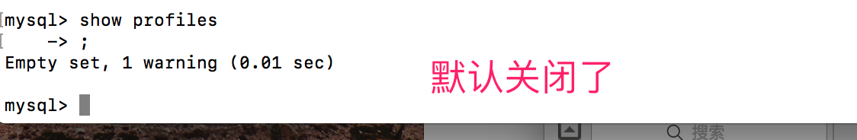

show variables like ‘%profiling%’;

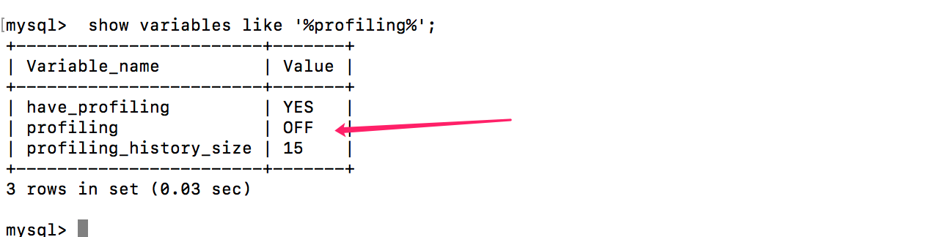

打开

set profiling=on;

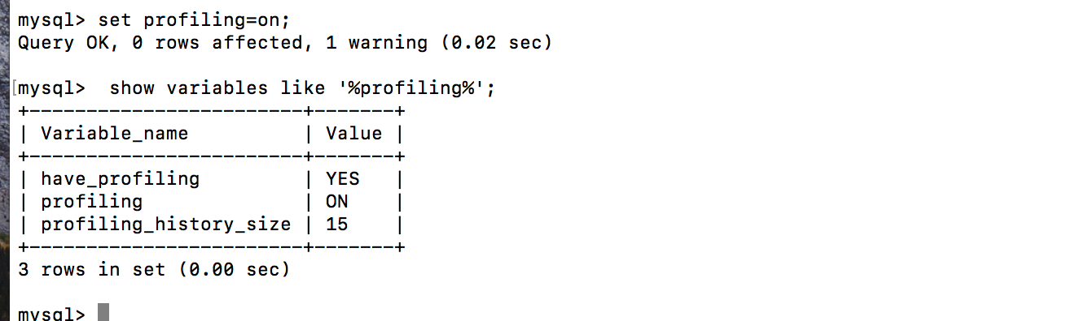

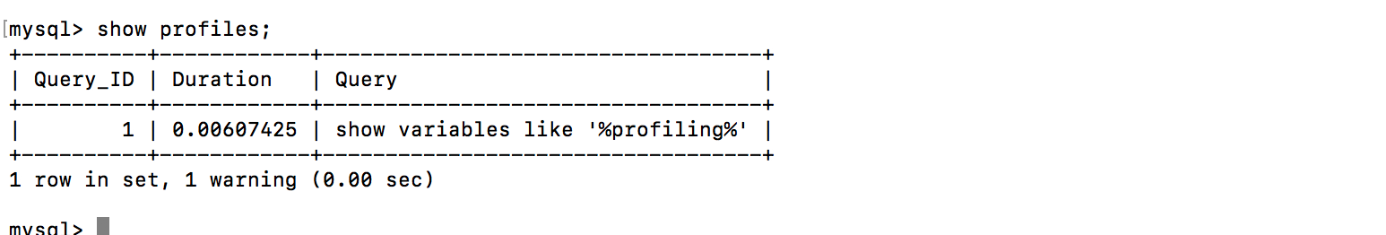

profiles:会记录所有prifiles打开之后的所有查询和花费的时间，只能看到总共消费的时间，不能看到各个硬件花费的时间；

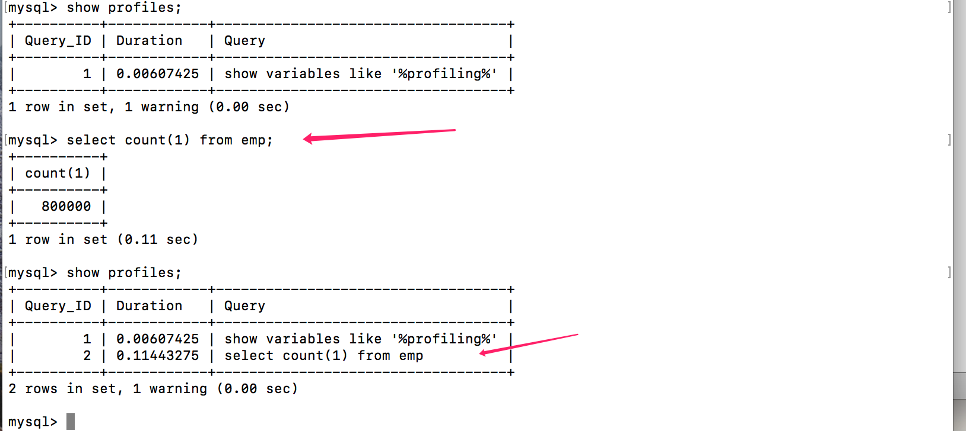

show profile all for query [query_id]

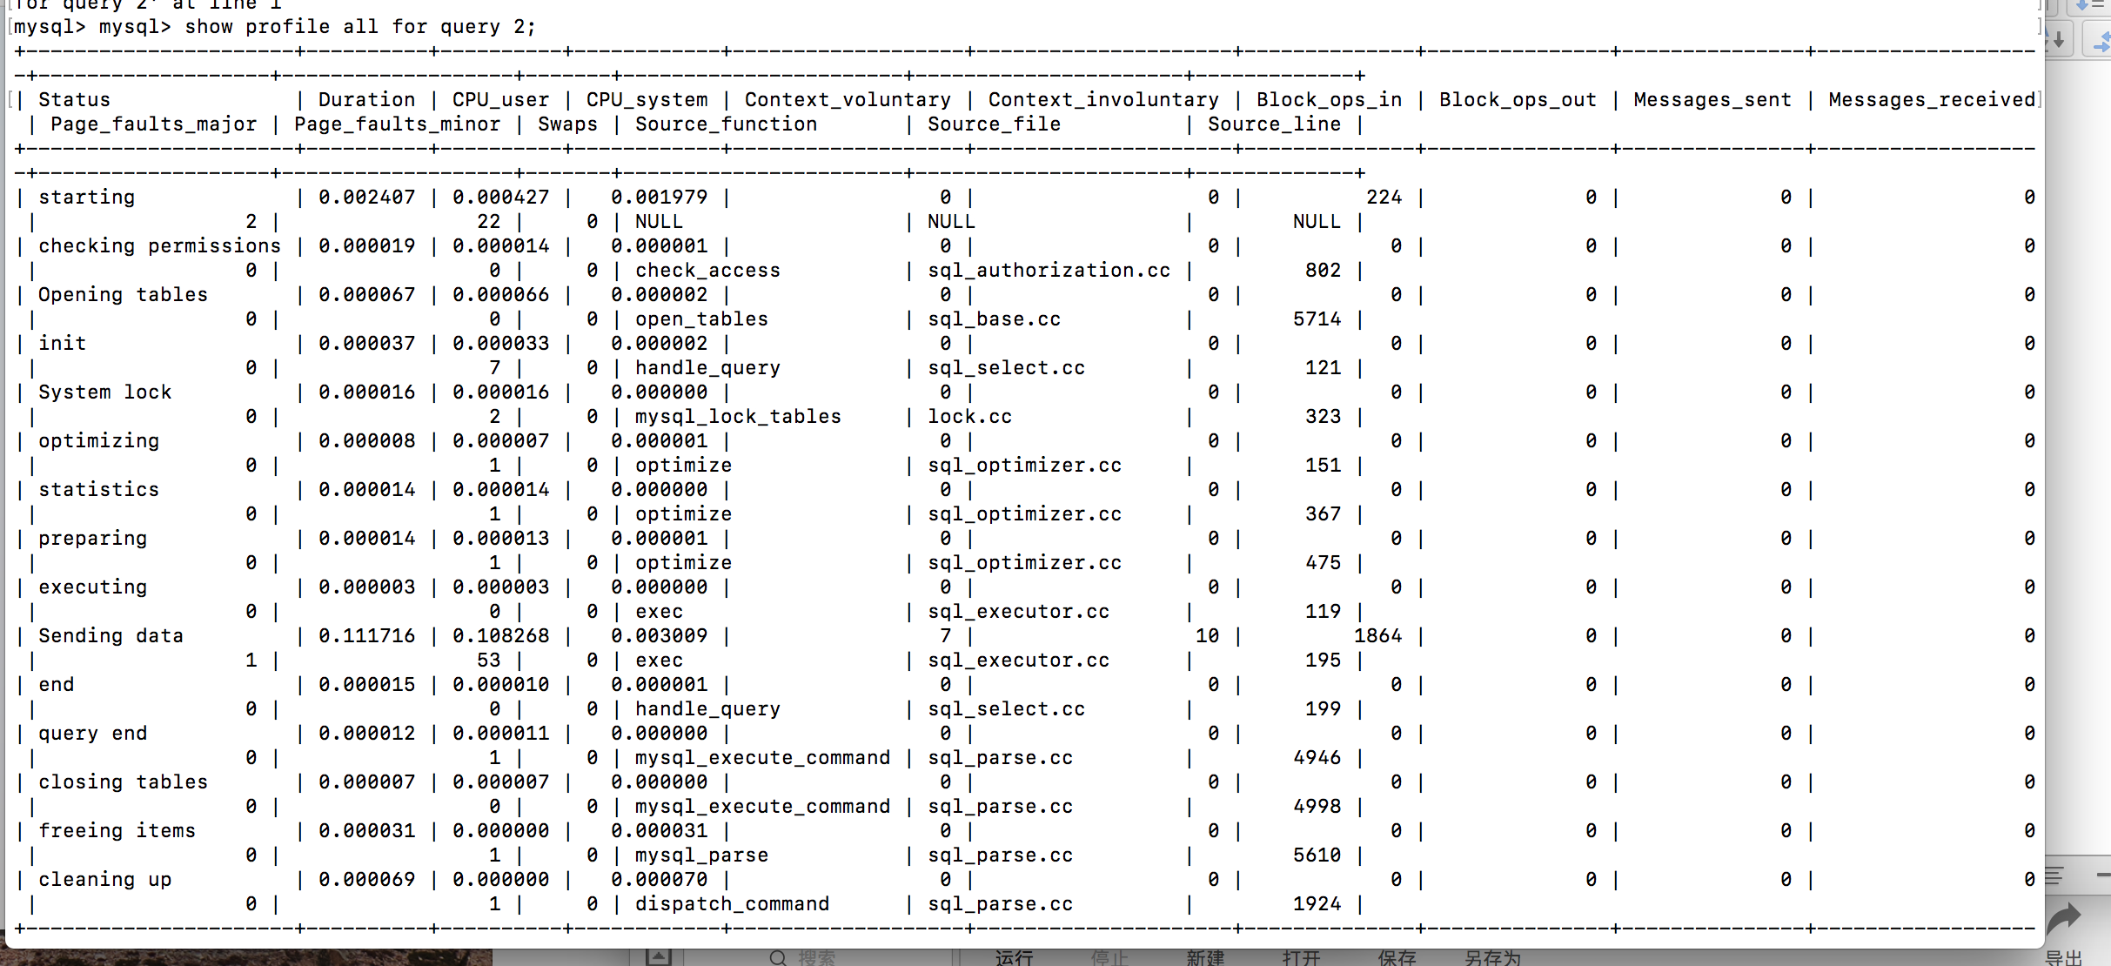

show profile cpu,block io for query 2;

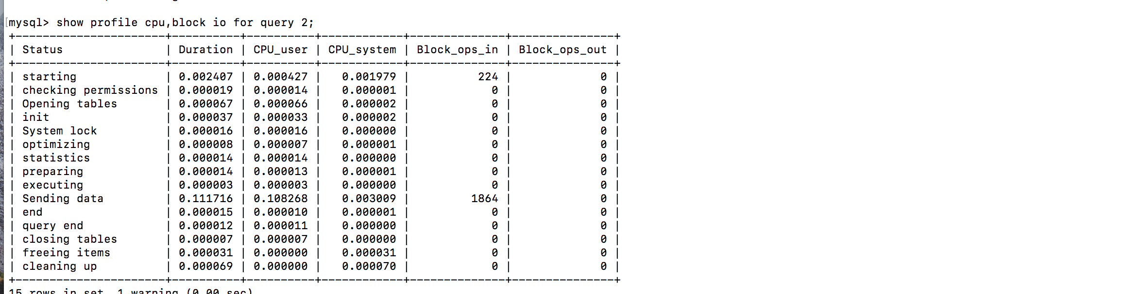

### 2.10.3 全局查询日志

记录开启之后的，全部SQL语句。（这是全局的记录操作，仅仅在调优，开发过程中打开）

show variables like ‘%general_log%’;

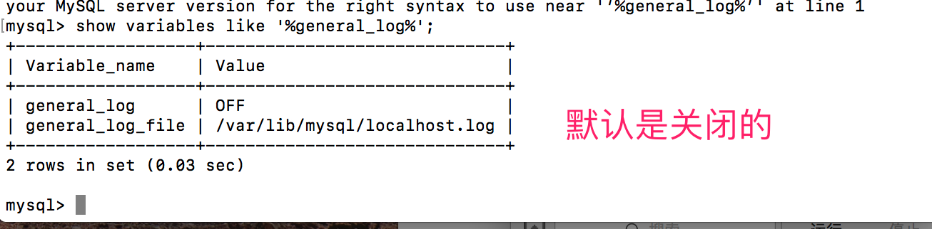

打开(开启后，会记录所有sql)

set global general_log=1;

set global log_output=‘table’;//记录表中

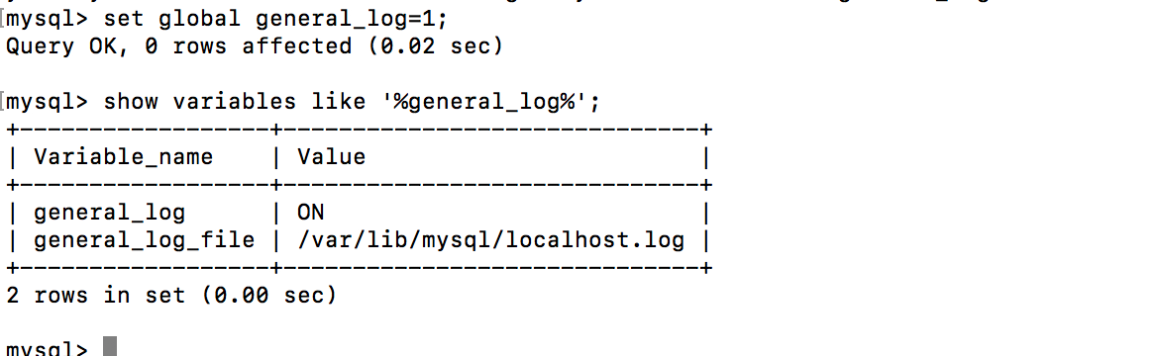

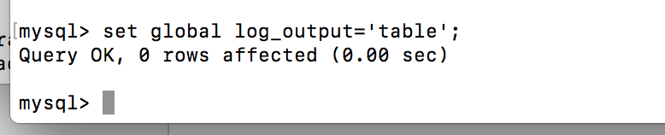

开启后，会记录所有SQL，记录到一张表中mysql.general_log表中。

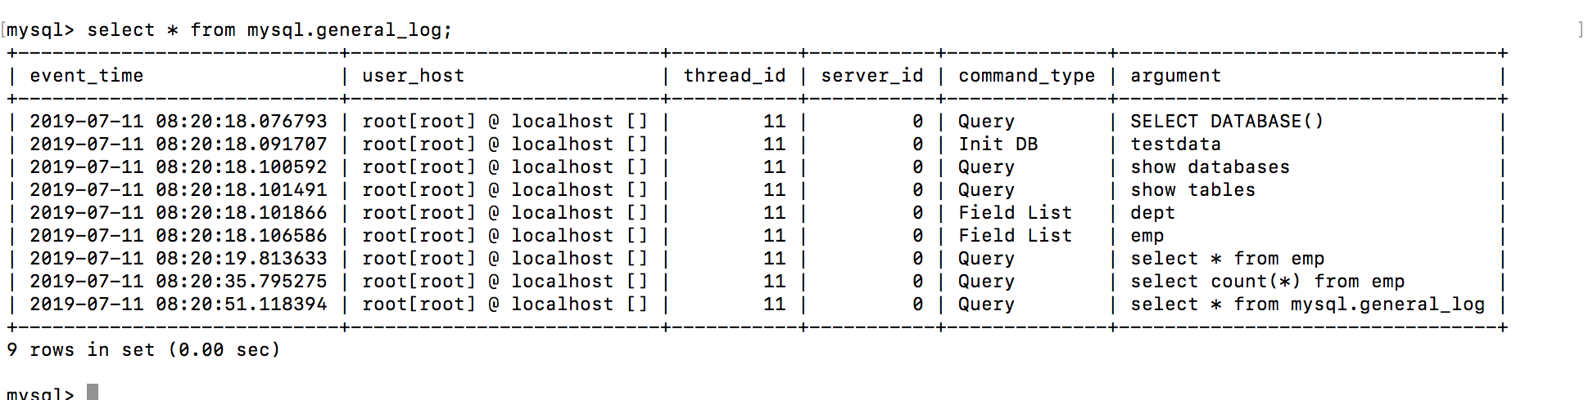

两句话一起执行

set global general_log=1;

set global log_output=‘file’;//记录表中

set global general_log_file=/tmp/general.log// 记录到文件中

## 2.11 锁机制解决并发问题

### 2.11.1 MyISAM表锁

分类：

a：读锁（共享锁）

b：写锁（互斥锁）

操作范围：

a：表锁：锁一张表。MyISAM 使用表锁，开销小，加锁快，无死锁；锁的范围大，容易发生锁冲出，并发度低。

b：行锁：一次性对一条数据加锁。InnoDB使用行锁。锁的范围小，不易发生锁冲突，并发度高（很小概率发生高并发问题，脏读，幻读，不可重复读）

c：页锁：

create table tablelock (

id int primary key auto_increment,

name varchar(20)

) ENGINE=MyISAM;

insert into tablelock(name) values('a1');

insert into tablelock(name) values('a2');

insert into tablelock(name) values('a3');

insert into tablelock(name) values('a4');

insert into tablelock(name) values('a5');

commit;

增加锁：

lock table 表1 read/write ,表2 read/write ...

show open tables;

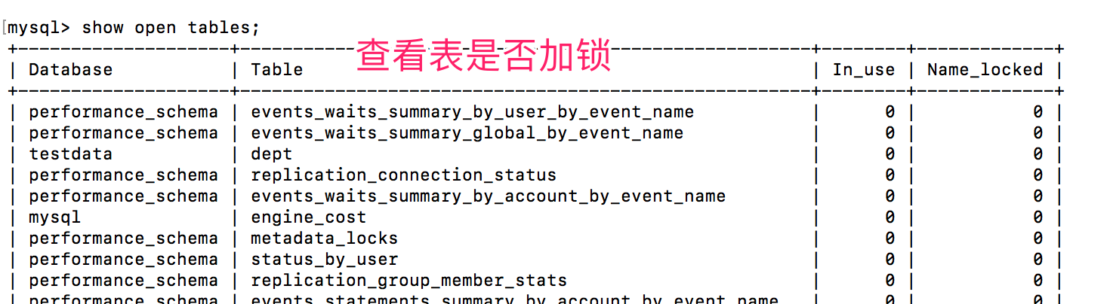

加读锁

lock table tablelock read;

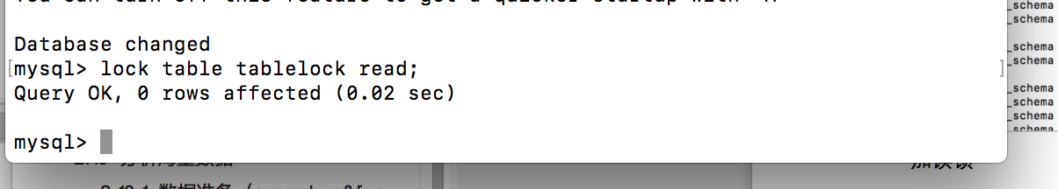

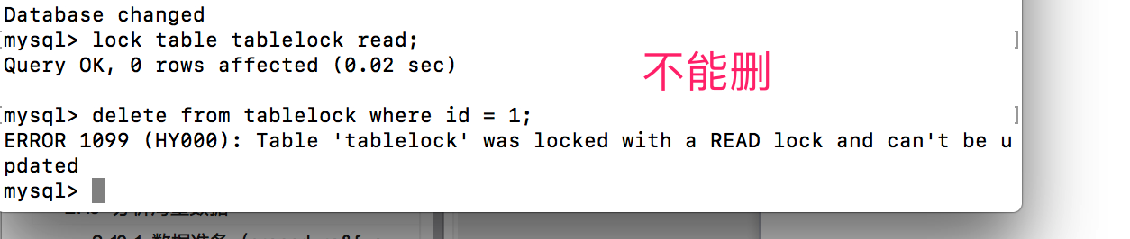

如果某一个会话，对A表加了read锁，则该会话，可以对A表进行读操作，不能进行写操作；且该会话不能对其他表进行读写。其他会话对A表读可以，写操作等待锁释放，其他会话，其他表读写都可以。

释放锁：unlock tables;

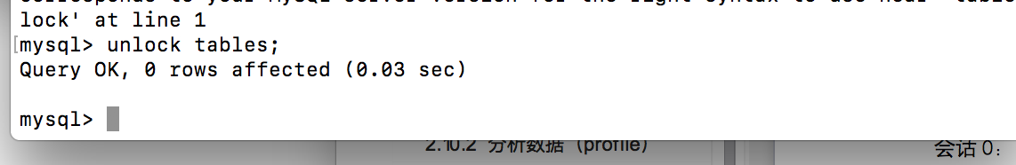

加写锁：

会话0：

lock table tablelock write;

当前会话，可以对当前表进行读写。但不能操作其他表

其他会话：

对会话0中加写锁的表，可以进行读写操作前提提示等待锁释放

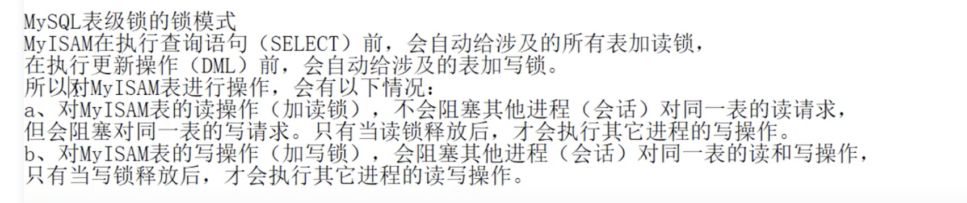

分析表锁定的严重程度：

Show status like ‘table%’；

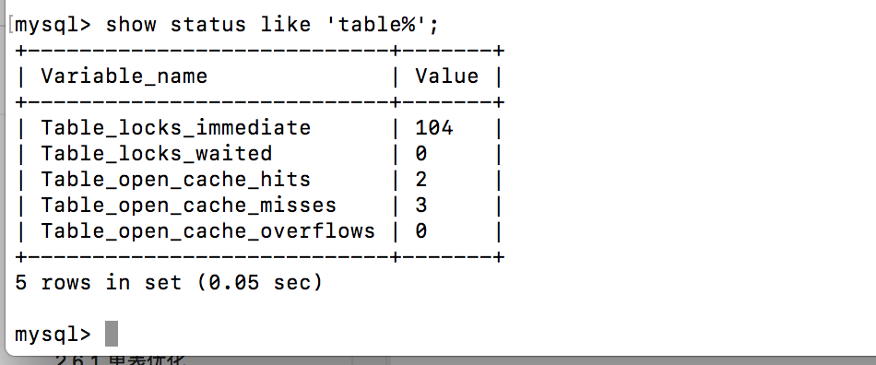

Table_locks_immediate:即可能获取到的锁；

Table_locks_waited:需要等待的表锁数（如果该值越大，说明存在越大的锁竞争)；

Table_locks_immediate/Table_locks_waited>5000;建议用InnoDB，否则用MyISAM

### 2.11.2 InnoDB行锁

create table linelock(

id int(5) primary key auto_increment,

name varchar(20)

) engine=innodb;

insert into linelock(name) values('1');

insert into linelock(name) values('2');

insert into linelock(name) values('3');

insert into linelock(name) values('4');

insert into linelock(name) values('5');

为了研究行锁，暂时将自动commit关闭，

set autocommit=0;



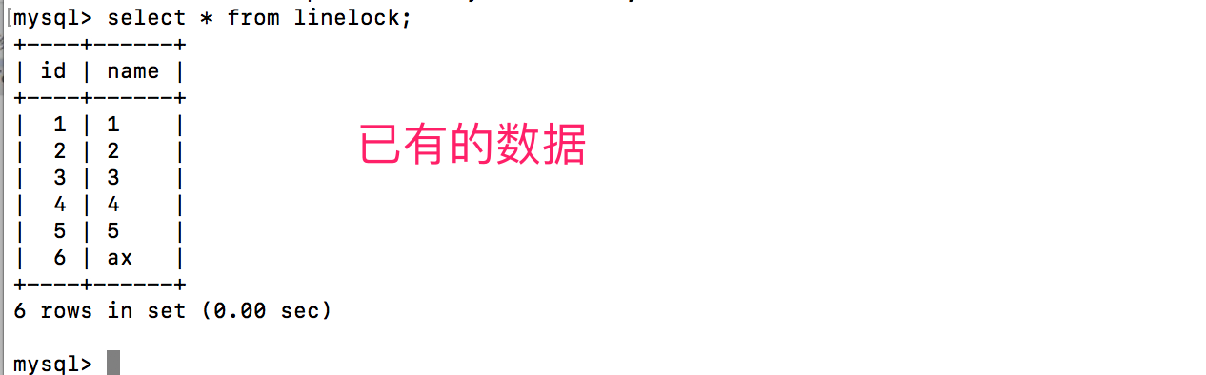

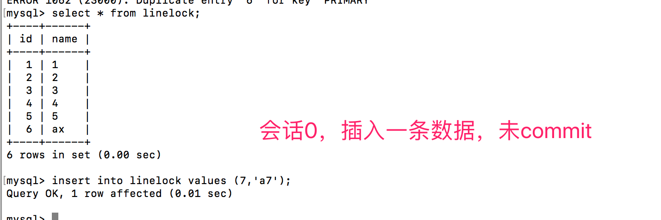

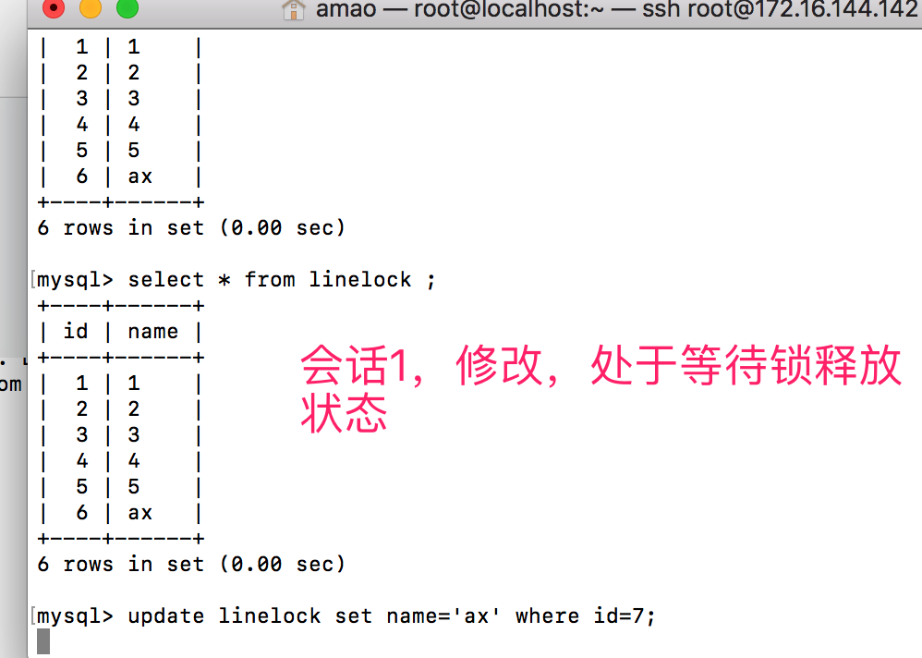

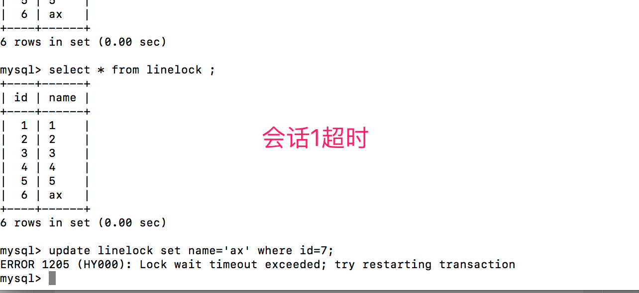

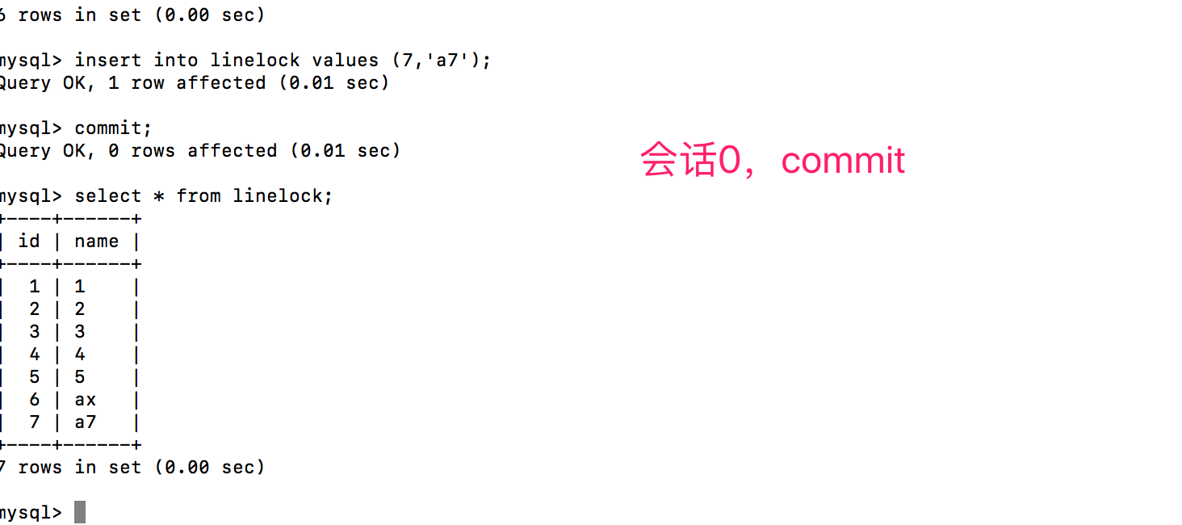

行数注意事项：

1. 如果没有索引，则行锁转为表锁；

Alter table linelock add index idx_linelock_name(name);

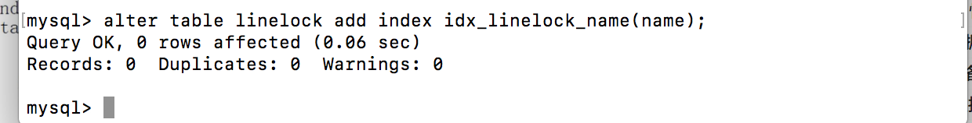

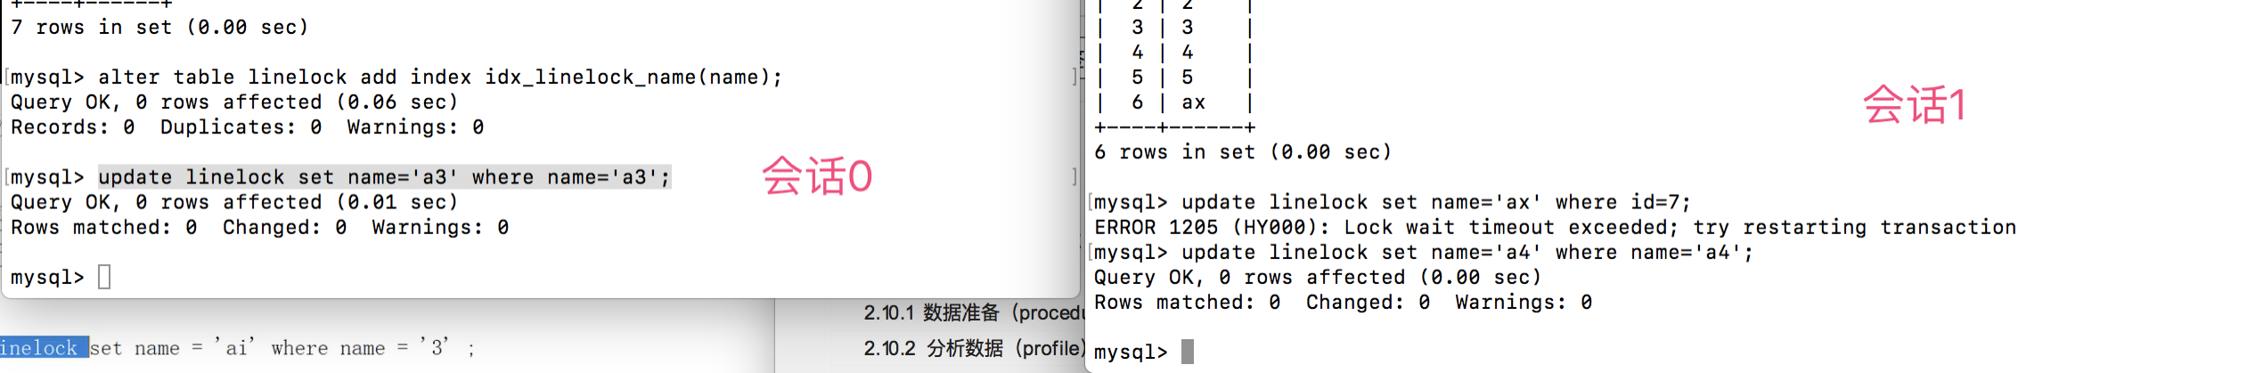

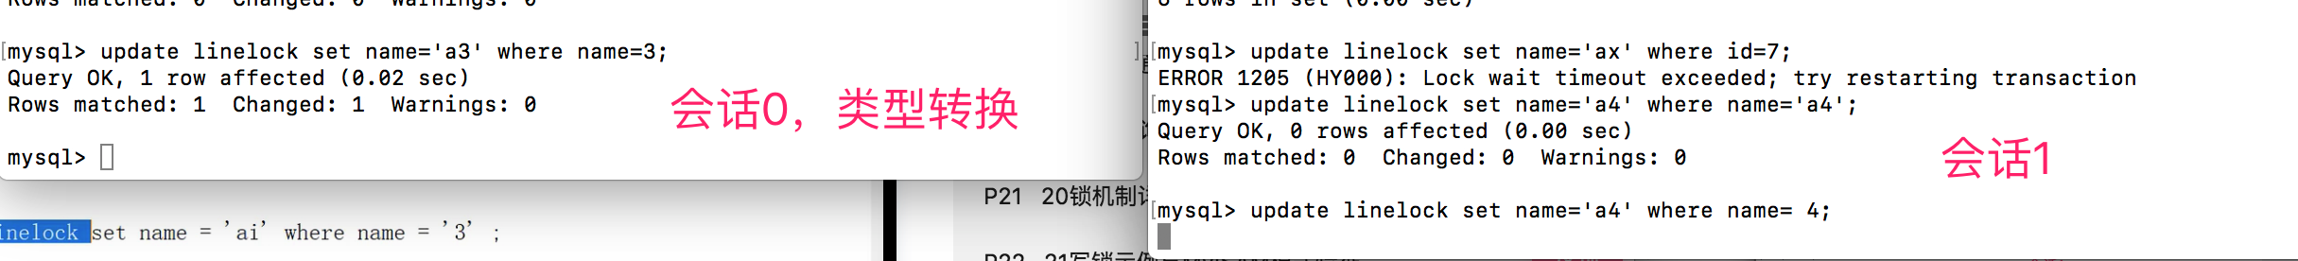



索引类 发生了类型转换，则索引失效。此次操作，会从行锁，转成表锁；

1. 表锁，通过unlcok tables,也可以通过事务解锁；行锁 是通过事务解锁。
2. 行锁的一种特殊情况，间隙锁：值在范围内，但却不存在

例如：

Update linelock set name =‘x’ where id >1 and id <9

在where范围内，没有id=8的数据。Id=8的数据称为间隙。

间隙：mysql会自动给间隙加锁-》间隙锁；



行锁：

缺点：比表锁性能损耗大。

有点：并发能力强，效率高。

高并发用InnoDB，否则用MyISAM。

For update 加行锁;

## 2.12 主从复制

# mysql分布式集群

## 3.0 背景

### 3.0.1 系统性能瓶颈

### 3.0.2 数据安全性

### 3.0.3 性能与成本

## 3.1 大型额分布式网站架构的发展

### 3.1.1 初始阶段

web应用

数据库

ant和maven

web应用和数据库在同一个台服务器上

### 3.1.2 应用服务和数据服务分离

web应用

数据库

web应用和数据库分离

当用户增多，查询非常多的时候，都查数据库，比较耗性能，加入缓存

使用nginx，将页面动静分离，缓存页面

动态数据缓存，可以在web应用中加缓存，也可以启用数据库缓存

### 3.1.3 使用缓存改善网站性能

web应用

数据库

缓存

启用缓存

动态数据缓存，可以在web应用中加缓存，也可以启用数据库缓存

当访问再次增大时，水平增加服务器

### 3.1.4 使用应用服务器集群改善网站的并发能力

数据库

web应用

web应用

nginx负载均衡

redis

### 3.1.5 数据库读写分离

数据库（写）

web应用

web应用

nginx负载均衡、反向代理

redis

数据库（读）

### 3.1.6 使用反向代理和CDN加速网站相应

### 3.1.7 使用分布式文件系统和分布式数据库系统

数据库（写）

web应用

web应用

nginx负载均衡、反向代理

redis

数据库（读）

数据库（写备份）

### 3.1.8 使用NoSQL和搜索引擎

### 3.1.9 业务拆分

### 3.1.10 分布式服务

## 3.2 环境搭建

### 3.2.1 安装虚拟机

### 3.2.2 新建虚拟机

### 3.2.3 安装centos

### 3.2.4 安装mysql

Show variables like ‘%password%’

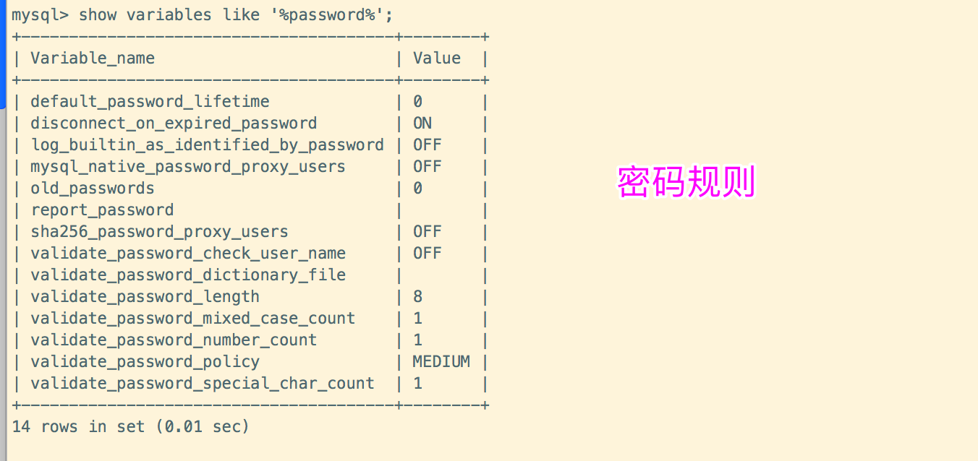

Set global validate_password_length=6;

Set global validate_password_policy=0;

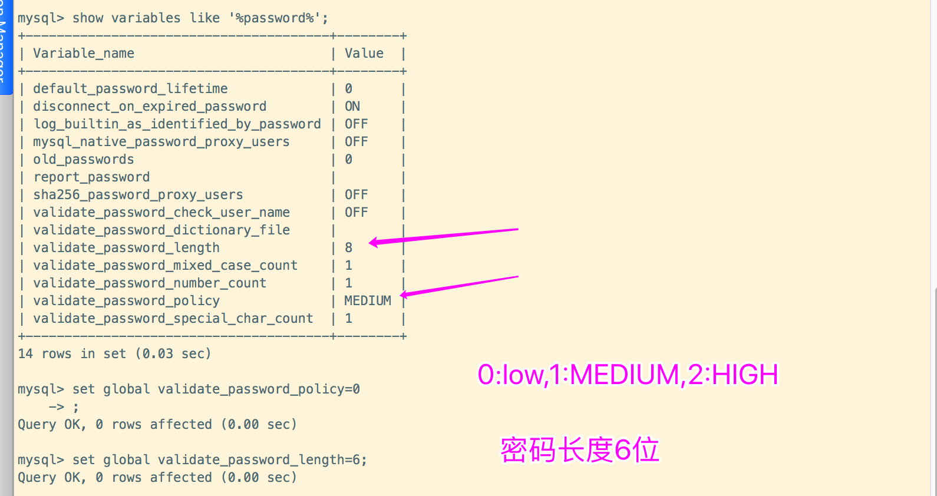

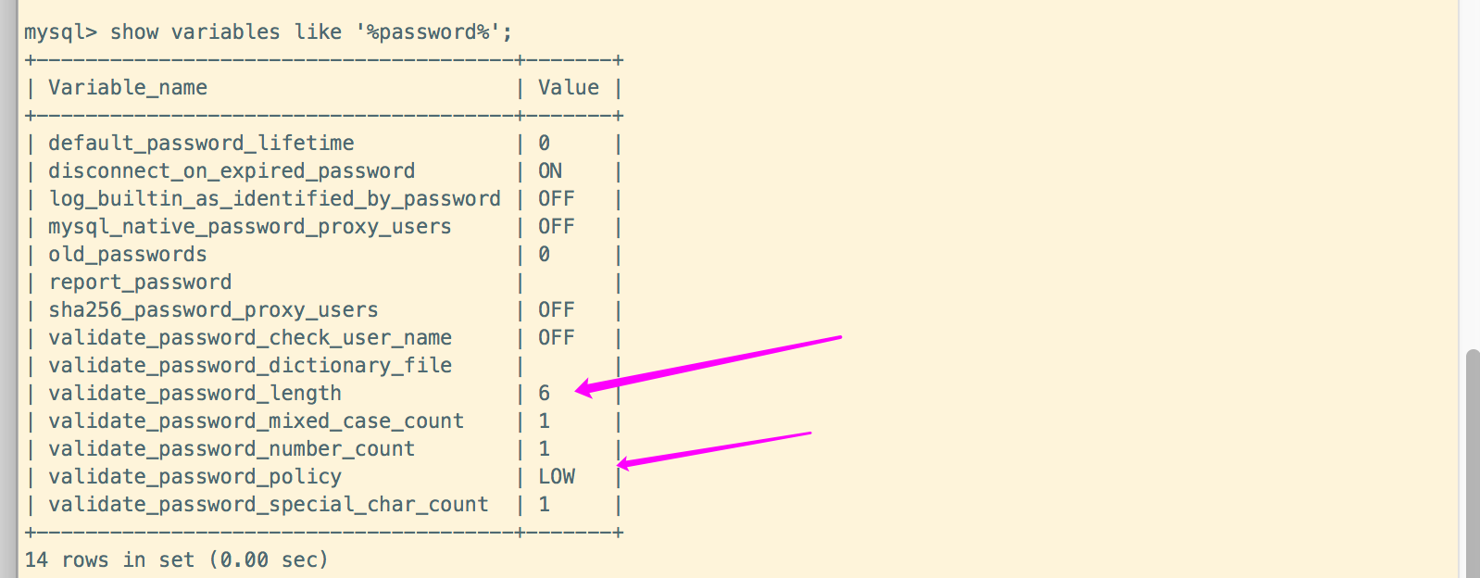

// 修改密码 localhost 限制是本地访问，把localhost改为‘%’ 不做限制

Alter user ‘root’@’localhost’ identified by ‘12345678’;

### 3.2.5 mysql基础操作

#### 3.2.5.1操作数据库

Show databases;

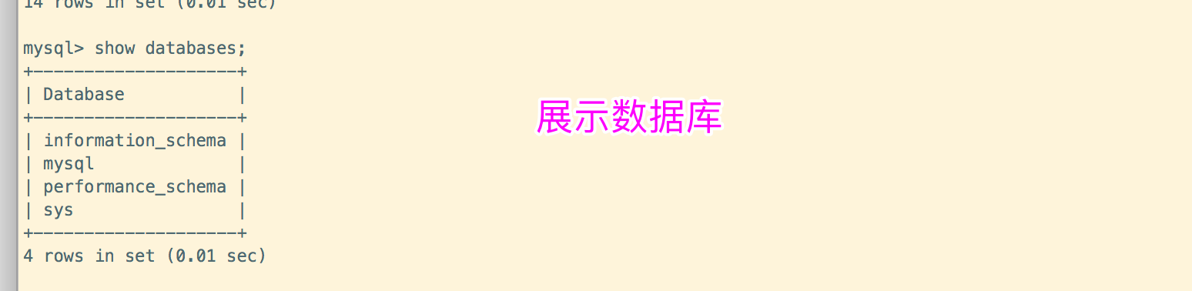

Create database mytest;

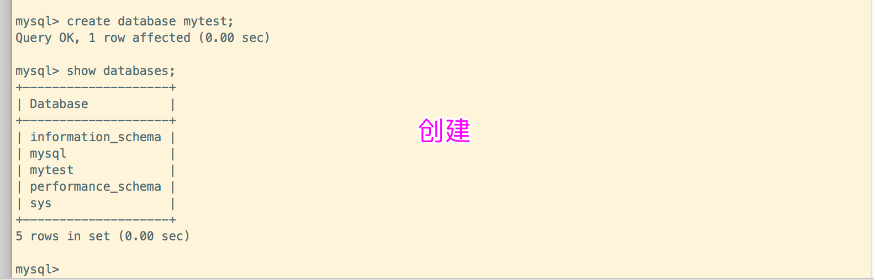

Create database mytest default charset utf8;

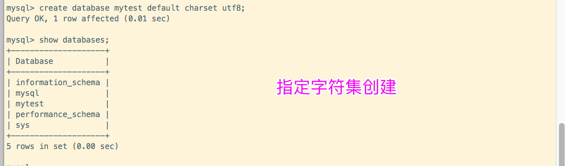

Drop database mytest;

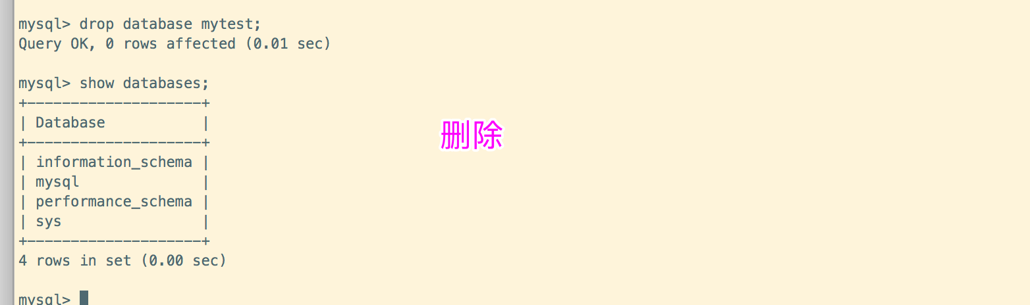

Show create database mytest;

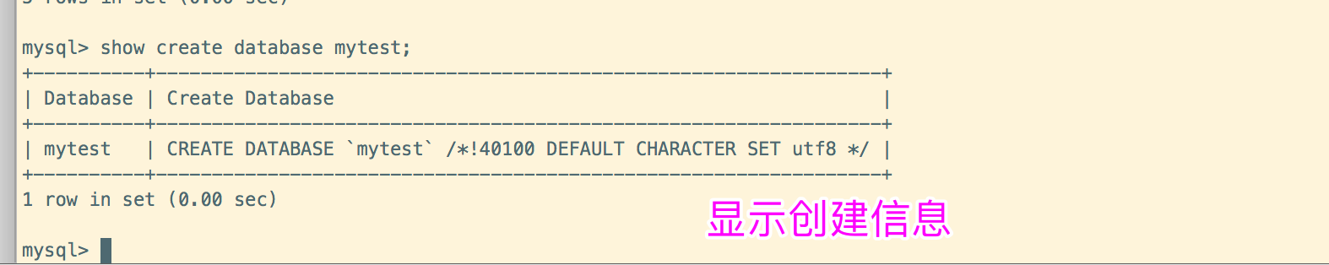

#### 3.2.5.2操作用户

创建用户

Create user ‘test’@’%’ identified by ‘password’;

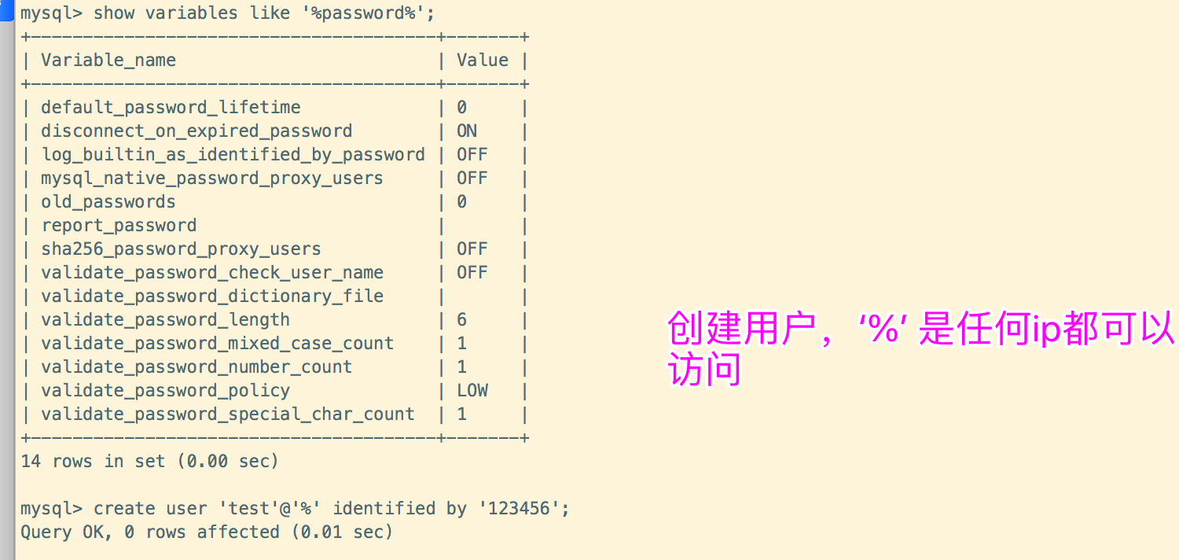

查看用户

Select user,host from mysql.user;

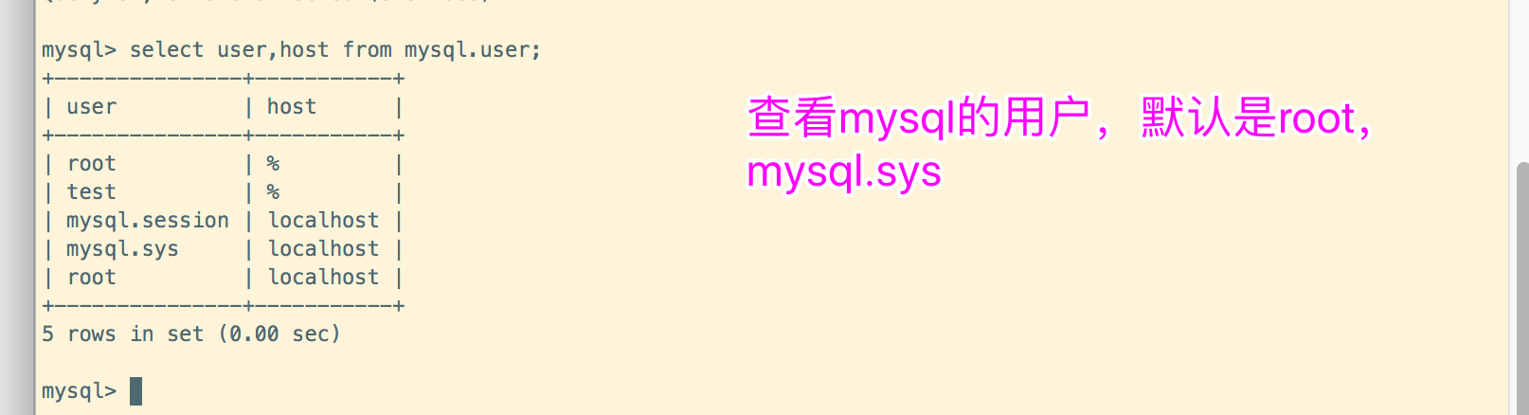

修改用户

alter user 'test'@'%' identified by '654321';

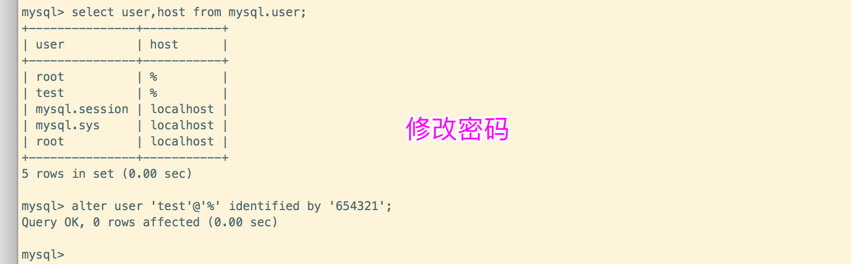

赋予权限

Grant all on *.* to ‘test’@’%’; // 赋予全部权限

Grant replication slave on *.* to ‘test’@’%’;

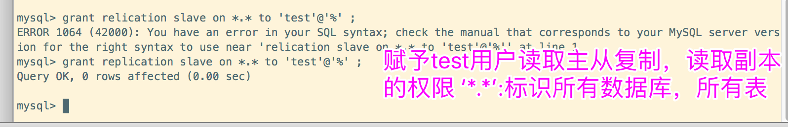

回收权限

Revoke all on *.* from ‘test’@’%’; // 回收全部权限

Revoke replication slave on *.* from ‘test’@’%’;

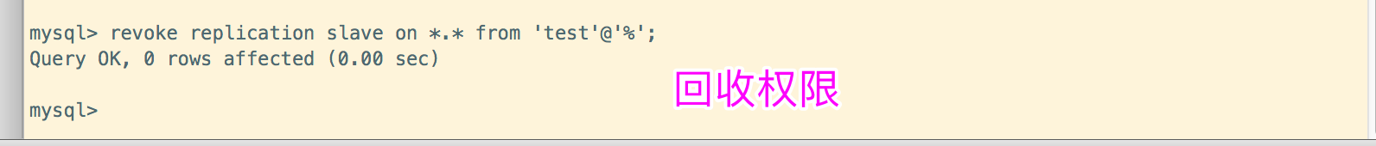

删除用户

Drop user ‘test’;

Drop user ‘test’@’%’;

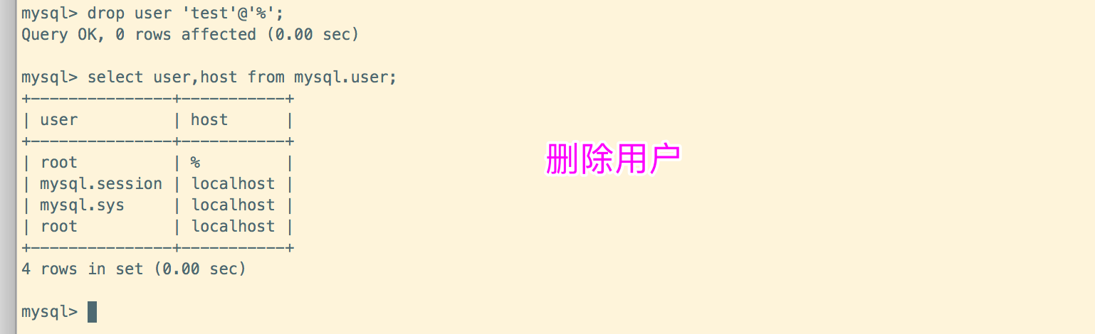

#### 3.2.5.3操作表

创建表

Create table user (

id int primary key auto_increment,

name varchar(10)

)

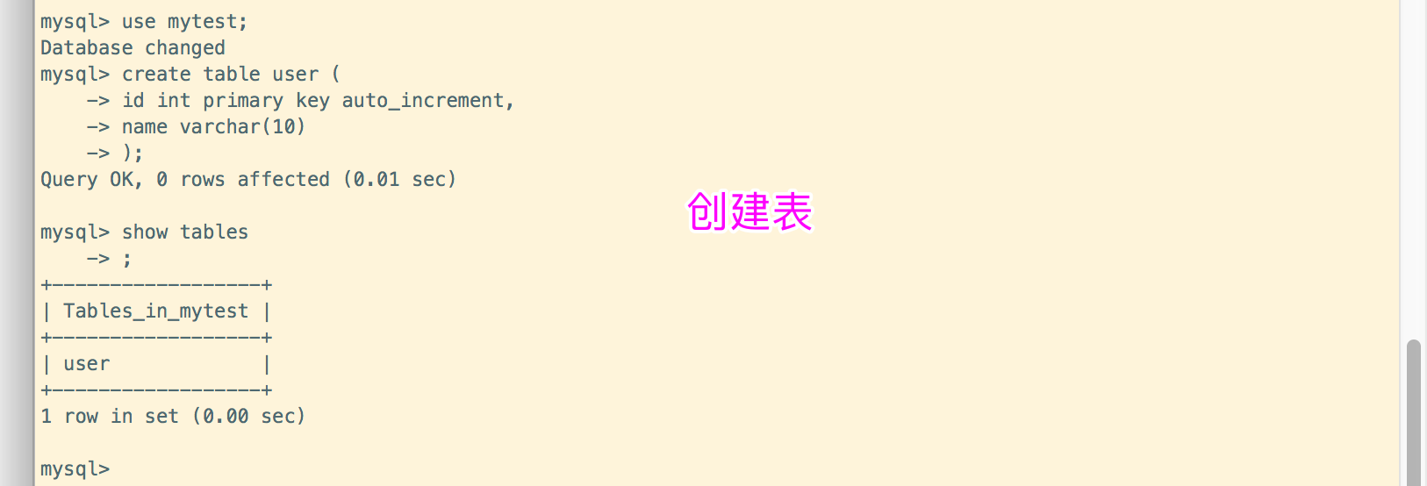

查看表结构

Desc user;

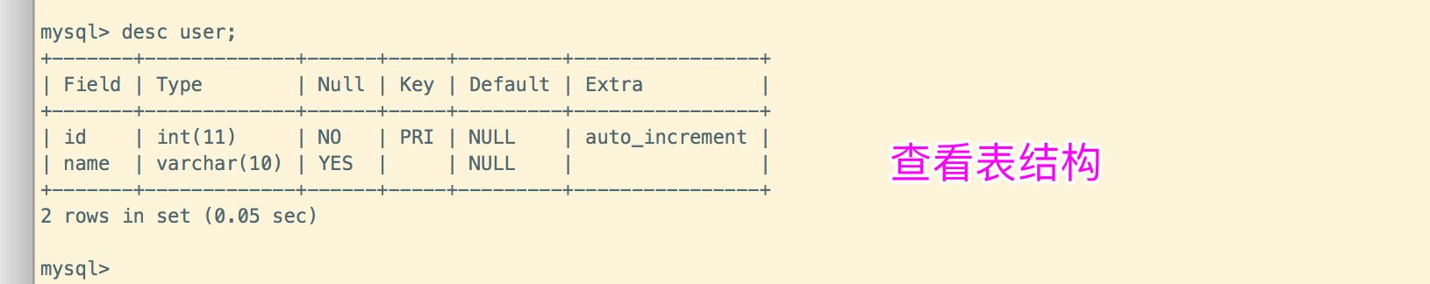

查看创建表信息

Show create table user;

Show create table user\G;

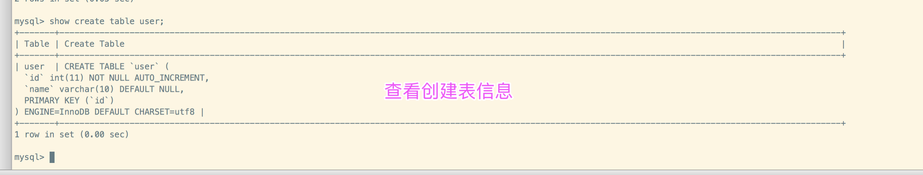

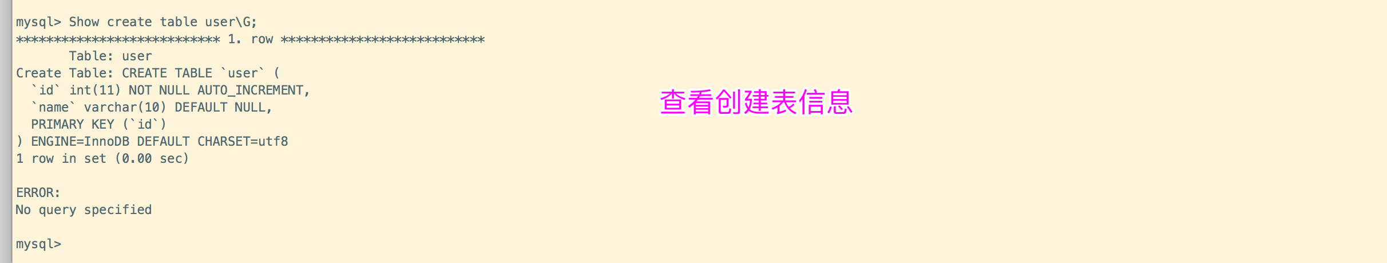

插入一条数据

Insert into user (name) values (‘hello’);

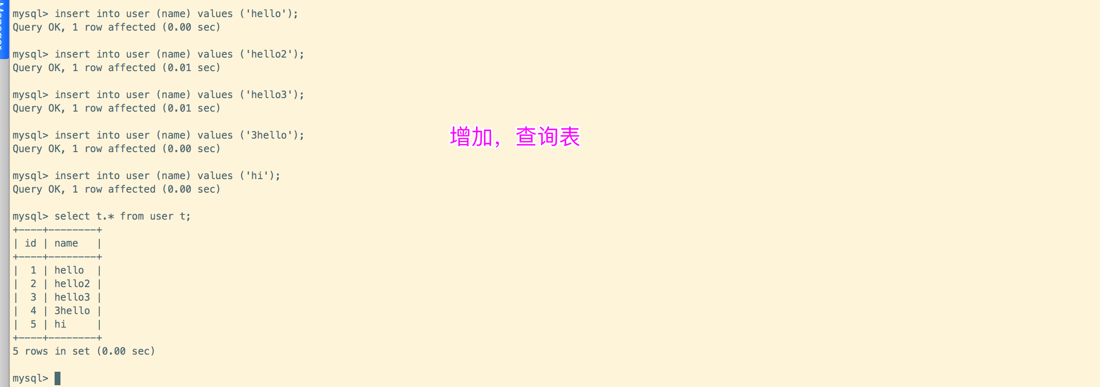

修改数据

update user set name='hello4' where id=4;

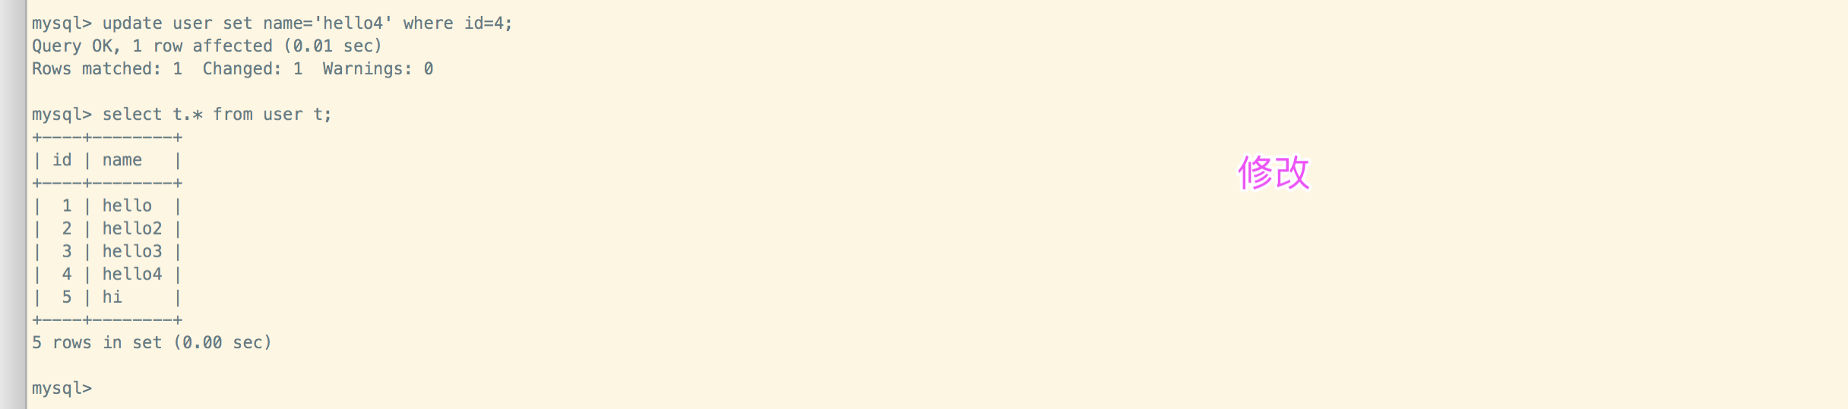

删除表

Drop table user;

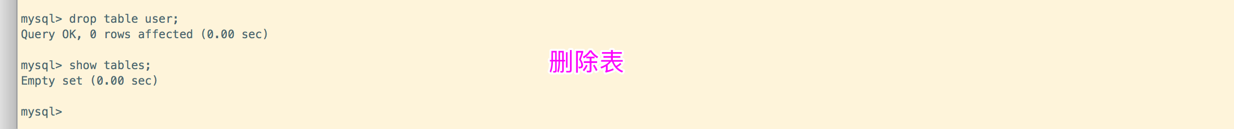

#### 3.2.5.4备份

Mysqldump -uroot -p mysql > /root/mysqlbak.sql;



将mytest下的user表备份之后，删除user表，然后再恢复

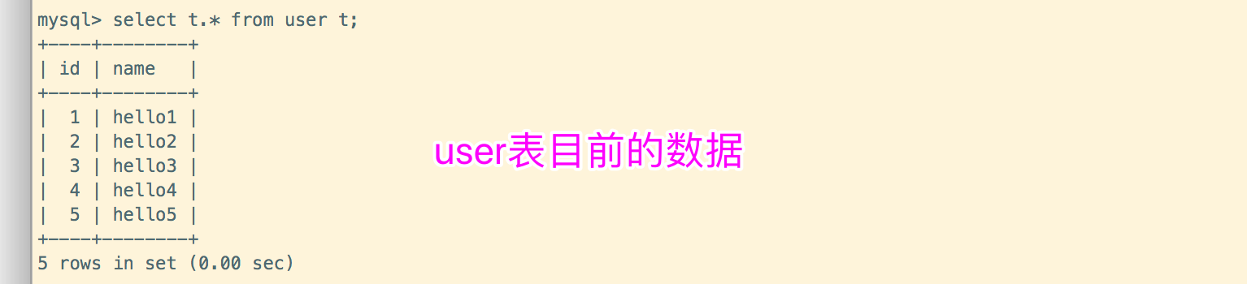

Mysqldump -uroot -p mytest > /root/bak/mytestbak.sql

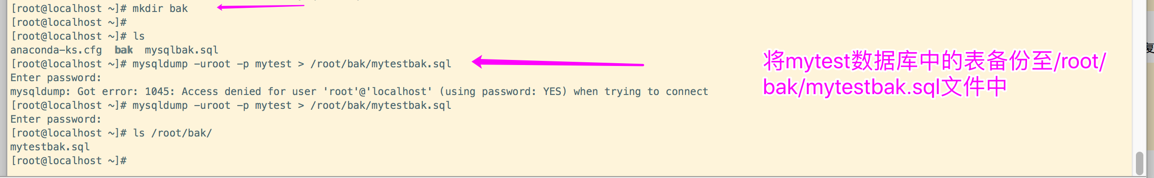

Drop table user;

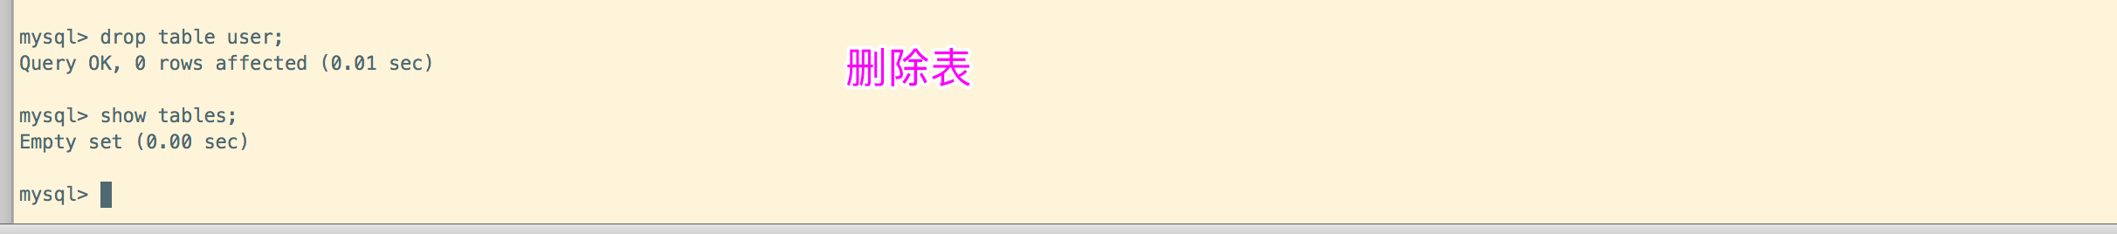

Mysql -uroot -p mytest < /root/bak/mytestbak.sql

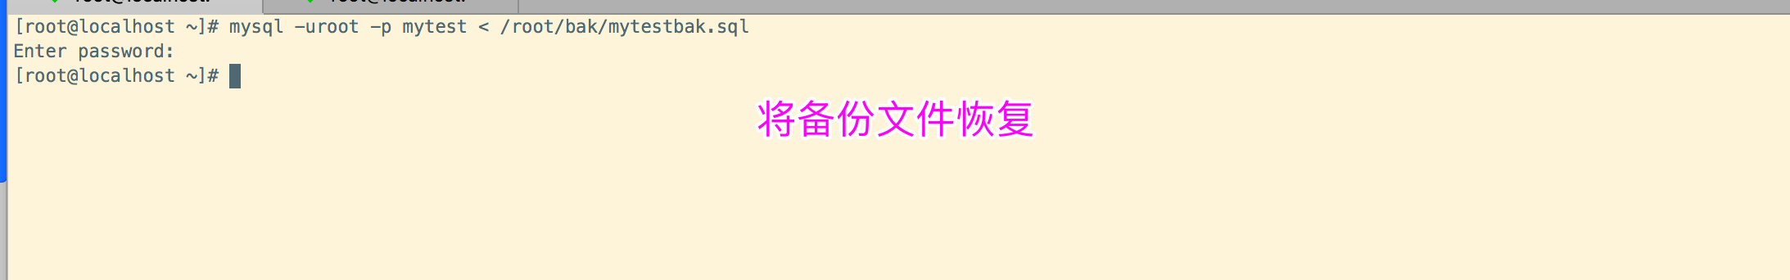

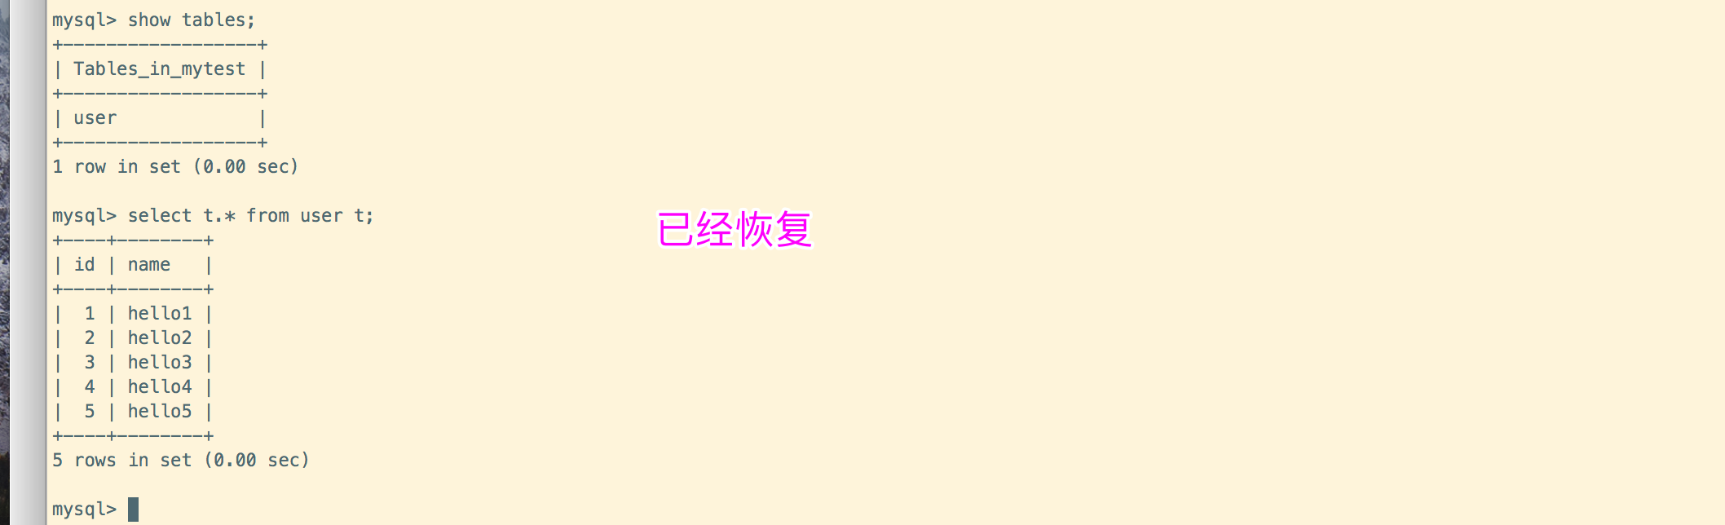

## 3.3 主从复制

单节点的缺点：

1. 性能问题
2. 安全性问题

多台节点：

1. 数据冗余，提高数据的安全性
2. 读写分离，提高服务器的负载

### 3.3.1 认识主从复制



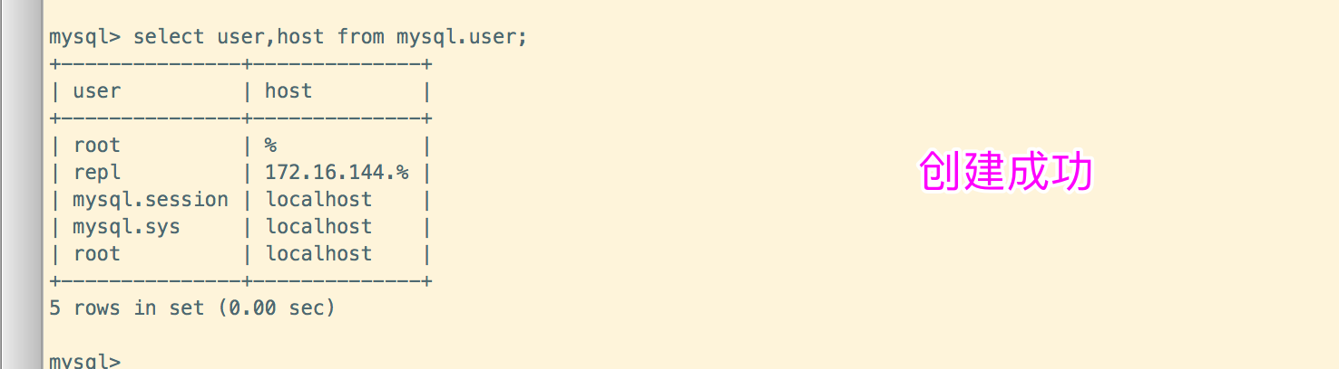

赋权的语句

Grant privilege_name on *.* to username@’host’ identified by ‘password’;



### 3.3.2 了解binlog日志

Error log错误日志

General query log 普通查询日志

Slow query log 慢查询日志

Binary log 二进制日志

二进制日志作用：1.增量备份2.主从复制

Show variables like ‘%log_bin%’;

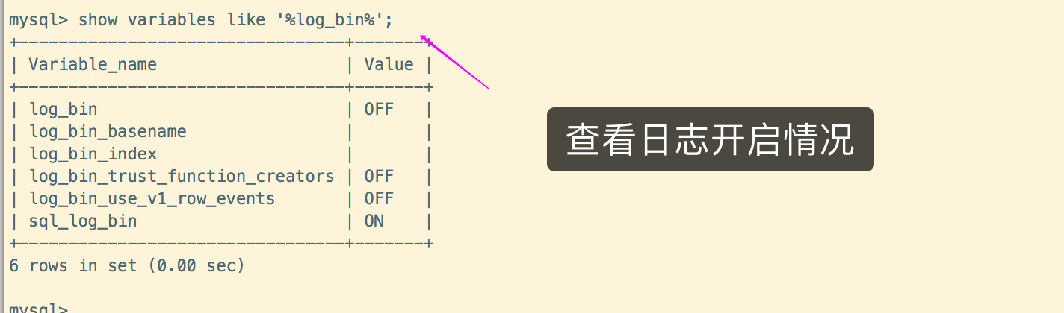

开启log_bin日志；

Vim /etc/my.cnf

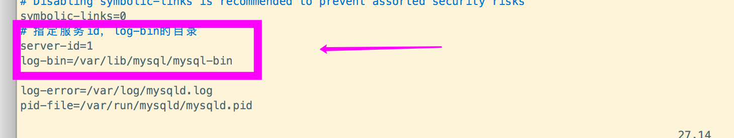

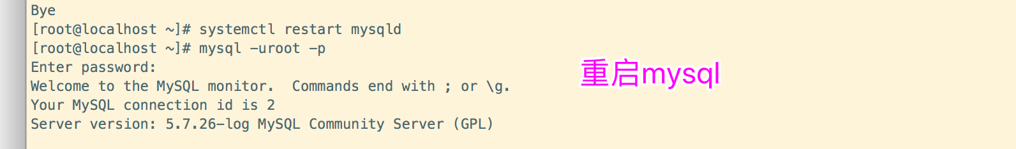

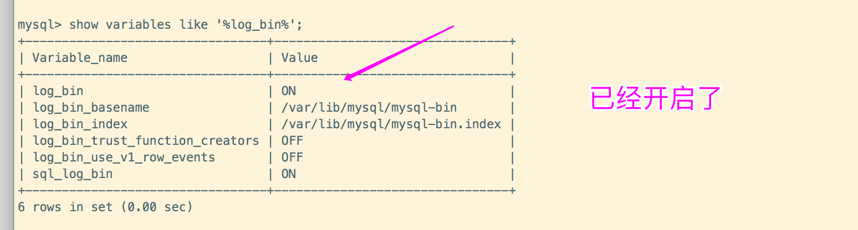

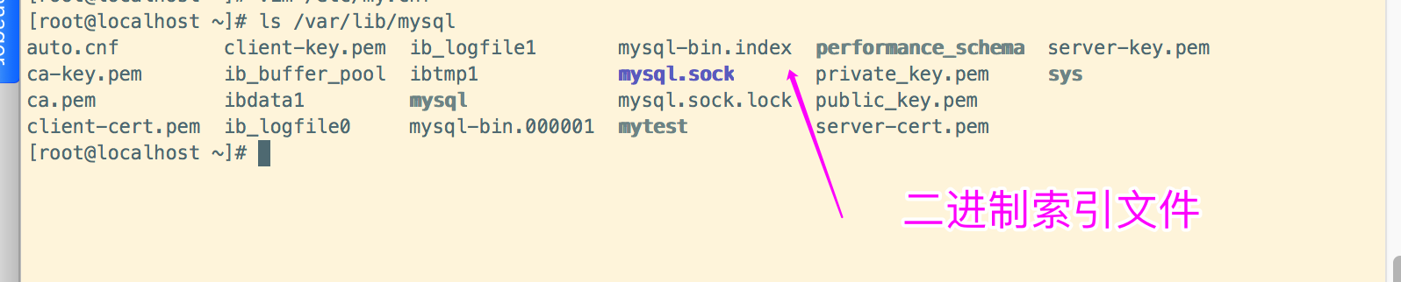

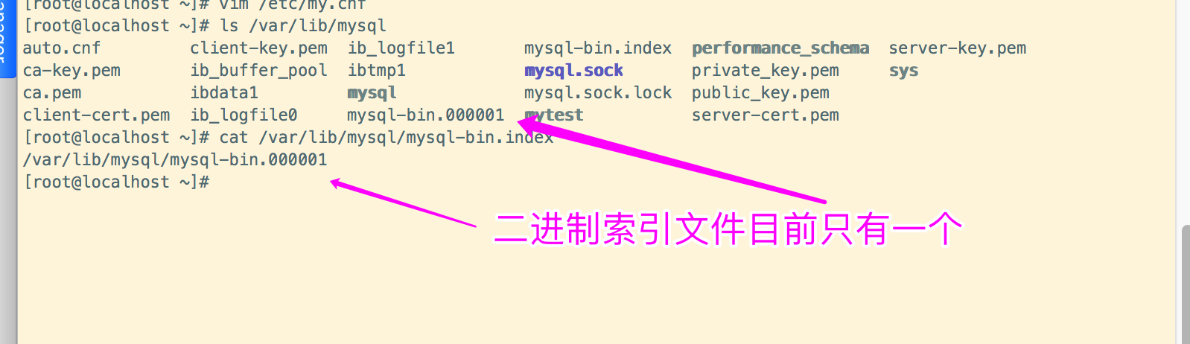

查看二进制bin-log日志文件

Mysqlbinlog file；

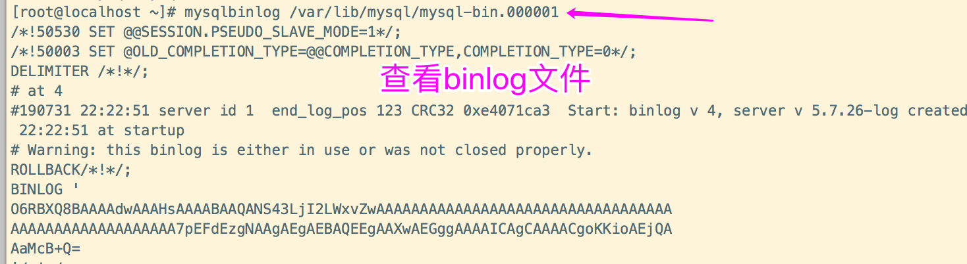

另一种查看方式

Show binlog events;

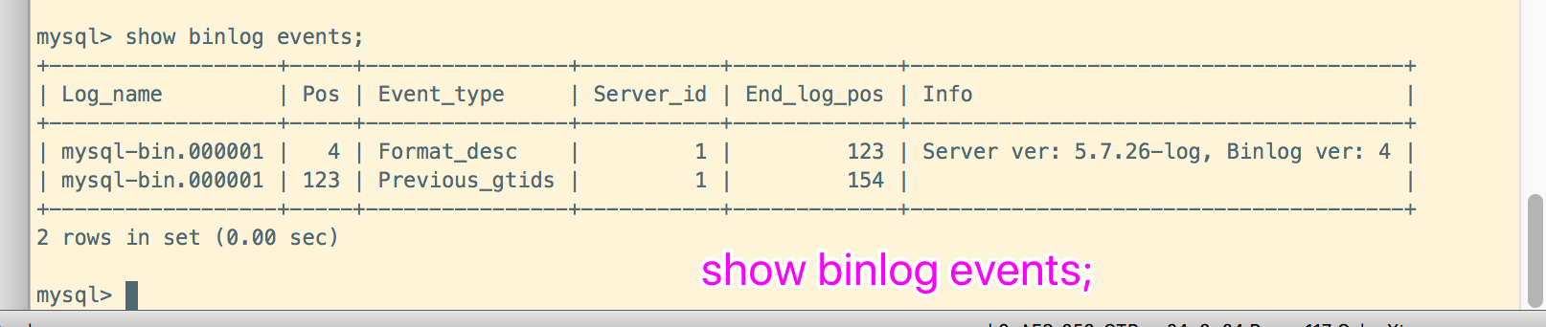

Show binlog events in ‘filename’；

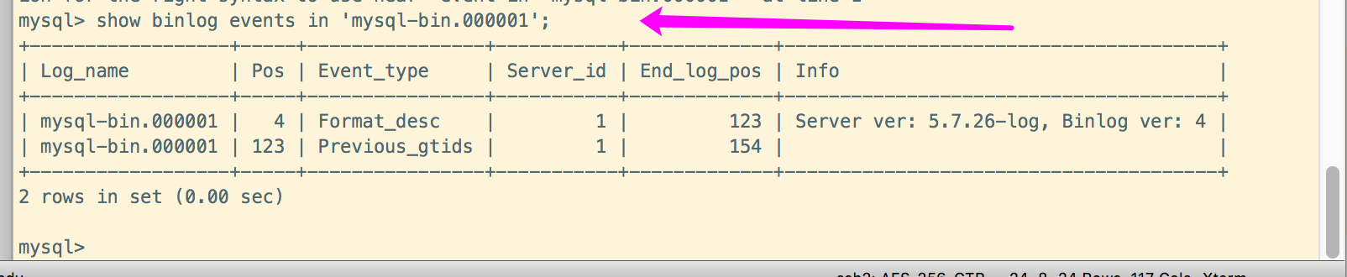

Bin-log日志由事件头和事件体构成

每次服务器重启，服务器会调用flush logs命令创建新的bin-log日志

Flush logs 刷新日志文件，

Show binlog events in ‘filename’;

Show master status;//当前记录的日志文件

Show master logs;// 查看所有日志文件

Reset master；// 清空所有日志文件

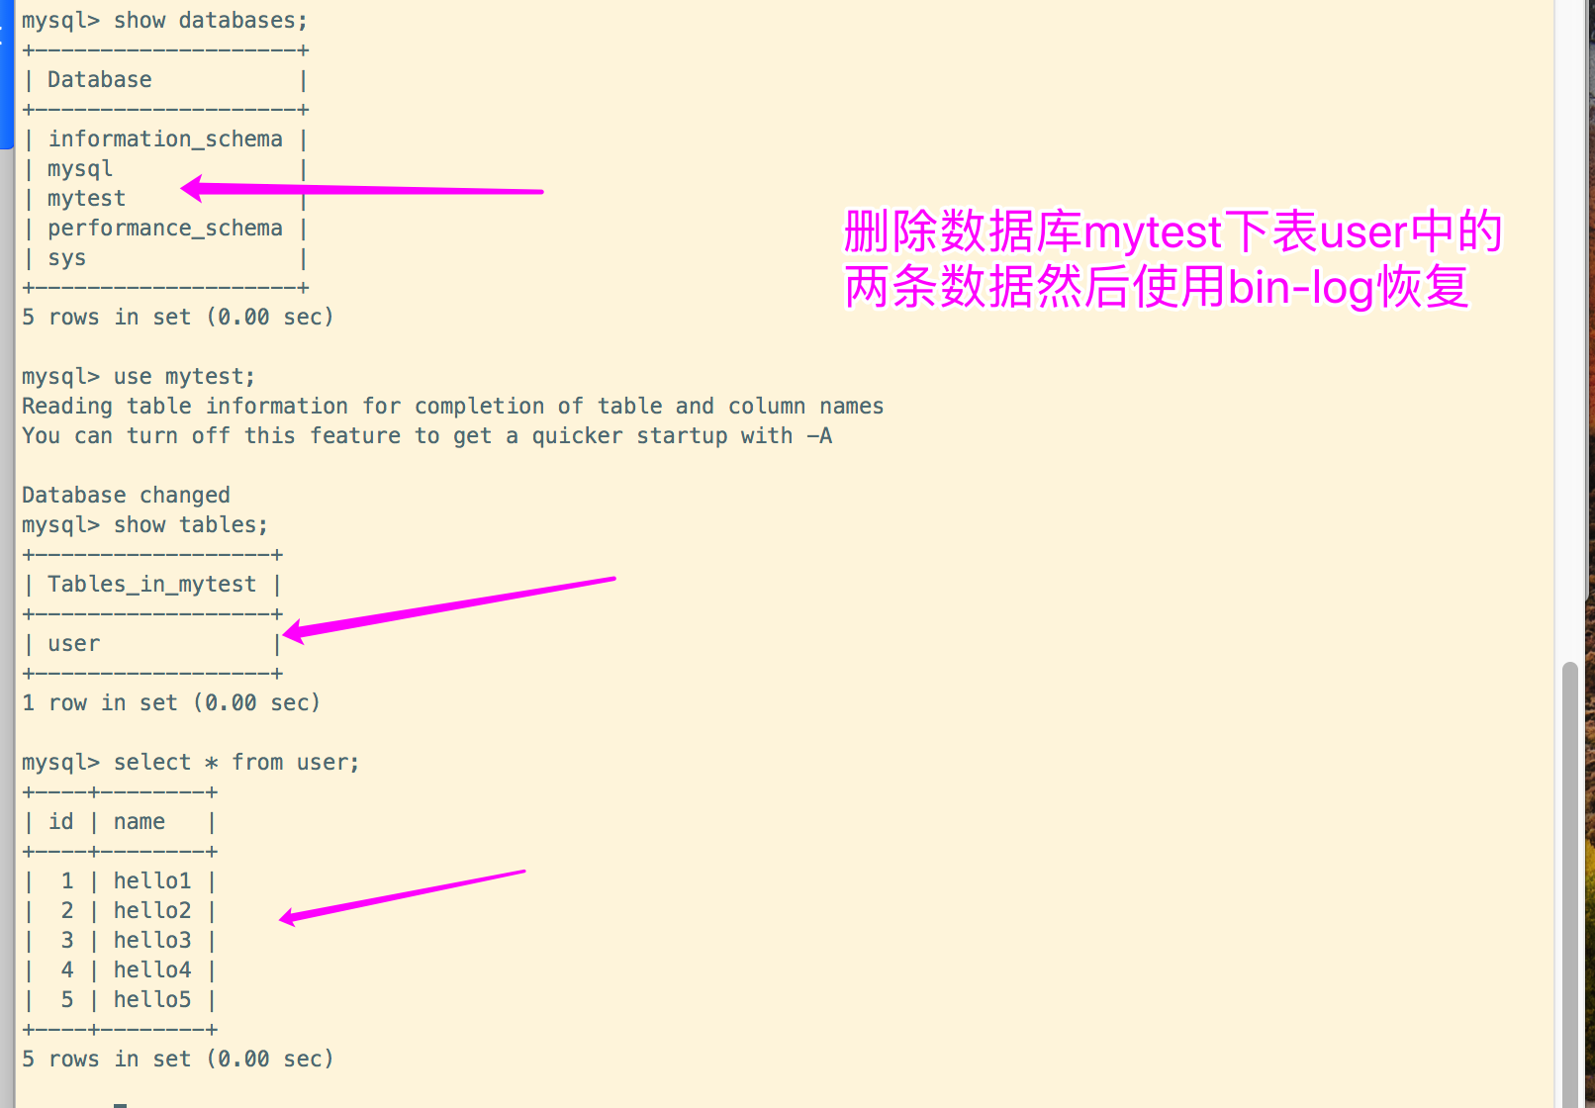

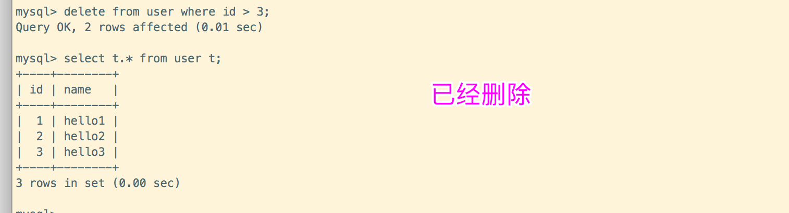

恢复数据命令

mysqlbinlog mysql-bin.000001 | mysql -uroot -p

mysqlbinlog mysql-bin.000001 --start-position 111 --stop-position 222 | mysql -uroot -p

### 3.3.3 搭建mysql主从复制

整体规划

从3

从2

从1

主节点：ip=

仅仅答一个从节点

准备机器，配置网路，安装mysql...

配置主节点

创建用户，赋予权限

开启binlog日志

配置从节点

配置同步日志

指定主节点的ip，端口，用户名。。

启动从节点

创建用户

已经创建

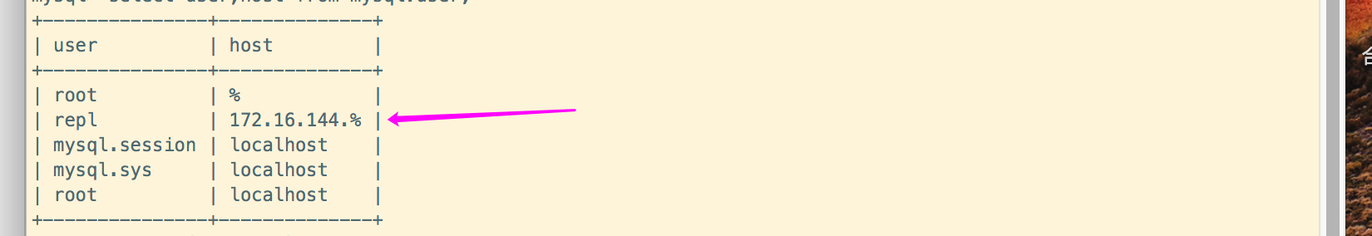

赋权

grant replication slave on *.* to 'repl'@'172.16.144.%' identified by '12Mysql_';

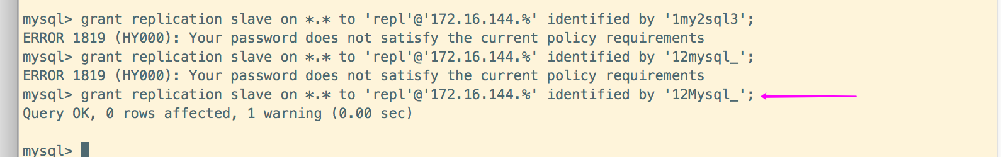

开启log_bin日志

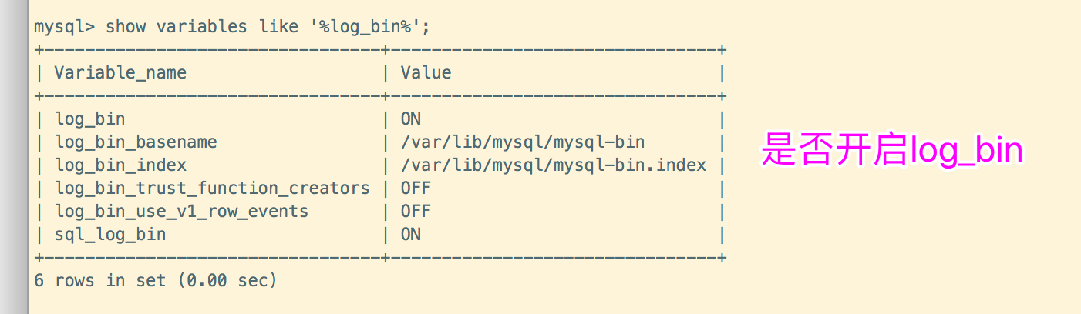

配置从节点

vim /etc/my.cnf

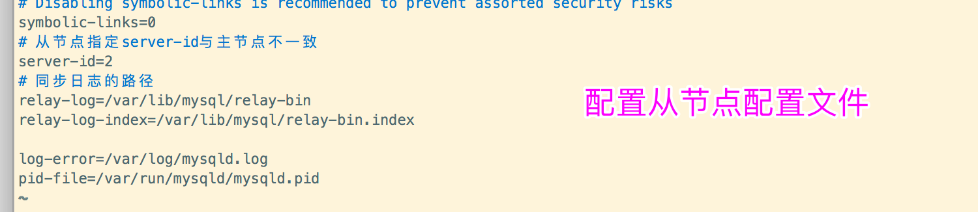

Change master to master_host=’172.16.144.145’,master_port=3306,master_user=’repl’,master_password=’12Mysql_’,master_log_file=’mysql-bin.000001’,master_log_pos=0

Change master to master_host='172.16.144.145',master_port=3306,master_user='repl',master_password='12Mysql_',master_log_file='mysql-bin.000001',master_log_pos=0

Start slave;

Show slave status\G;

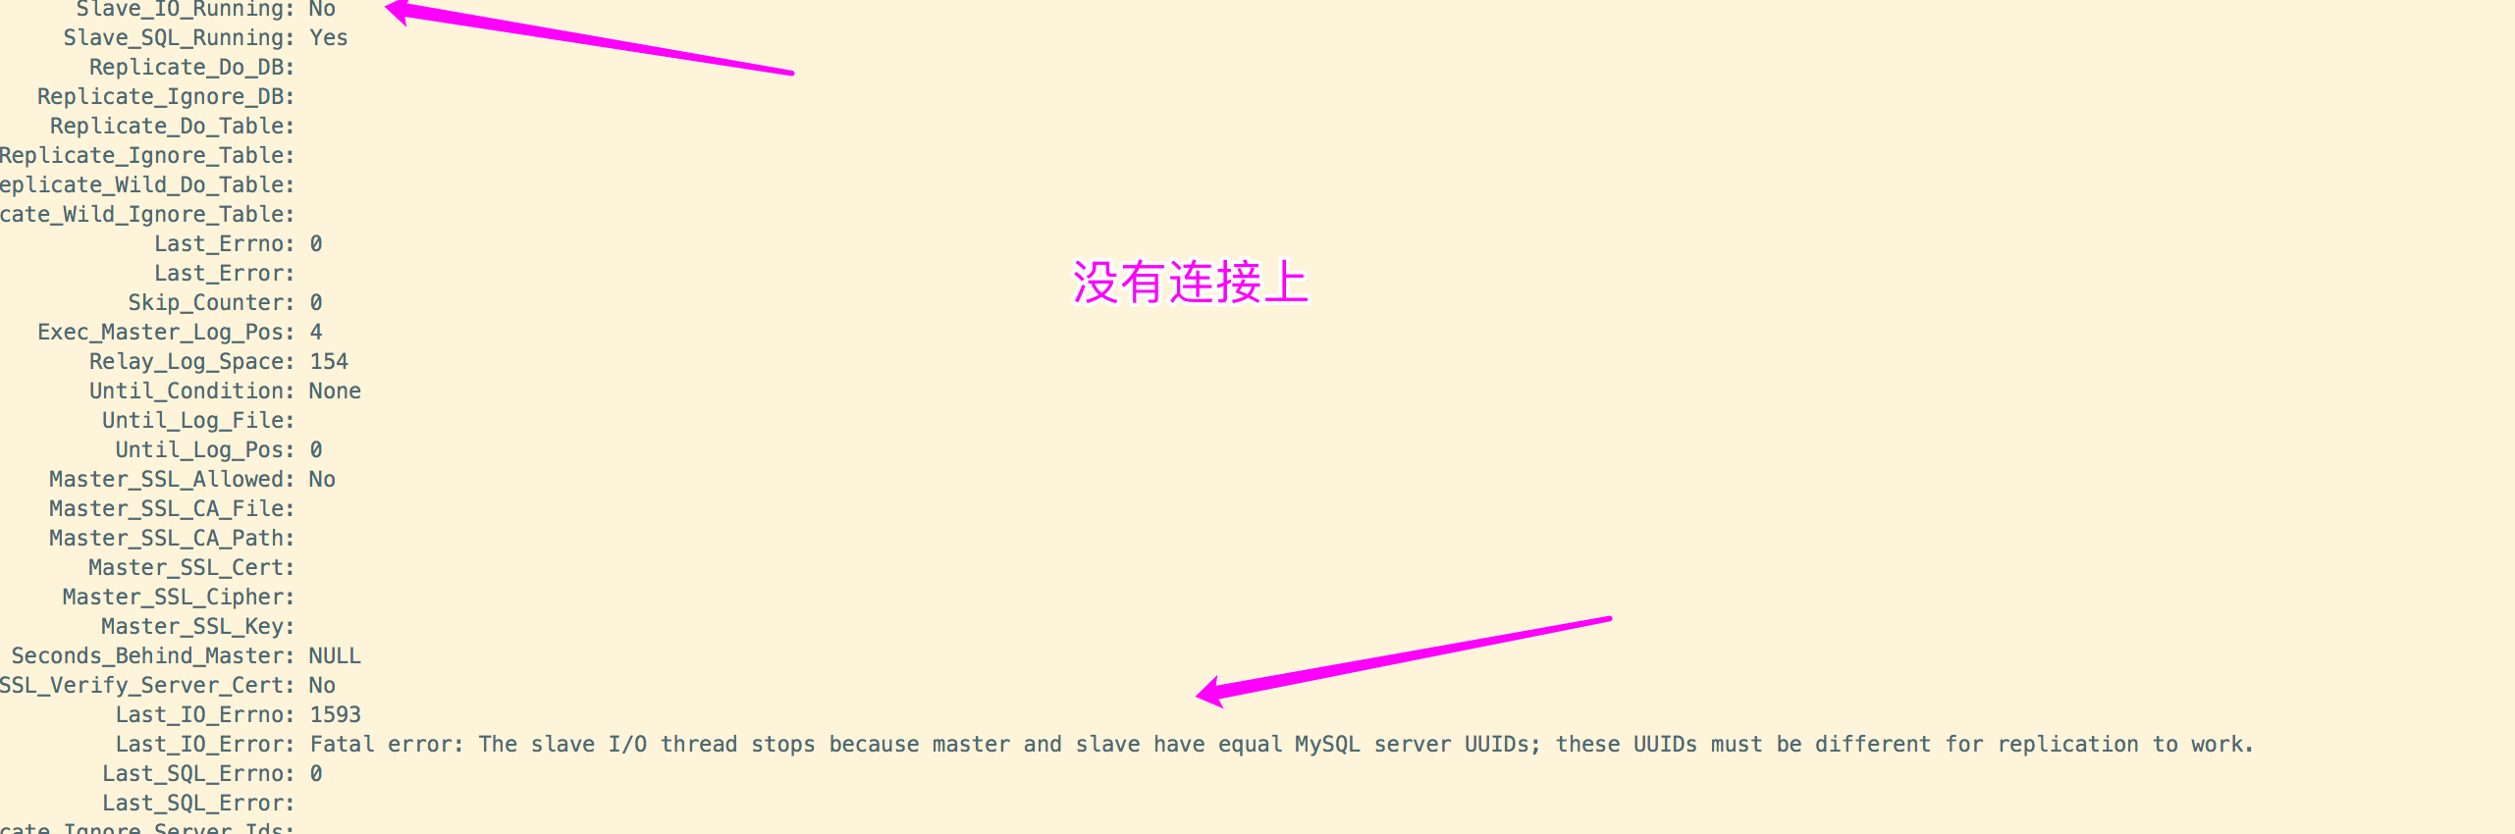

两个uuid一样了修改从机器和主机器不一样

Cd /var/lib/mysql

Vim auto.cnf

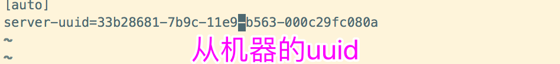

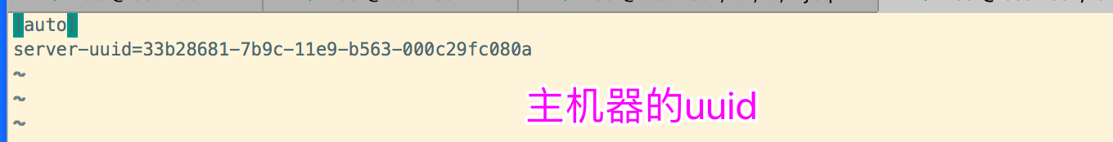

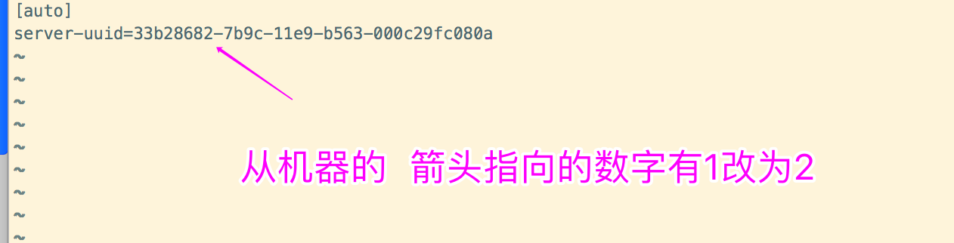

重启mysql

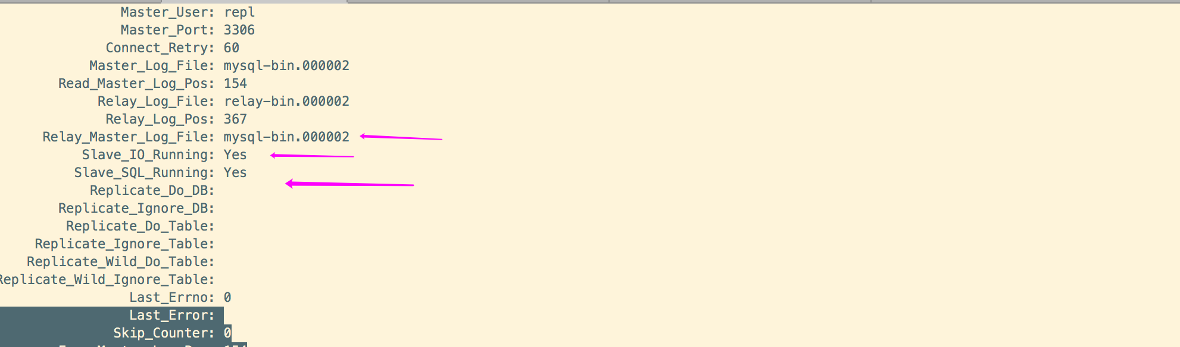

由于这里的master主机是之前就在使用的master，日志文件早就到了mysql-bin.000003;但是连接的sq语句指定了mysql-bin.000001；

Change master to master_host='172.16.144.145',master_port=3306,master_user='repl',master_password='12Mysql_',master_log_file='mysql-bin.000001',master_log_pos=0

导致出了上述问题；解决方式

slave机器上；

Stop slave；

master机器上：

Reset master;

Flush logs;//这行执行完之后，会出现master_bin.000002文件，从机要同步这个文件

slave机器上：

Change master to master_host='172.16.144.145',master_port=3306,master_user='repl',master_password='12Mysql_',master_log_file='mysql-bin.000002',master_log_pos=0

Show slave status\G;//就成功了



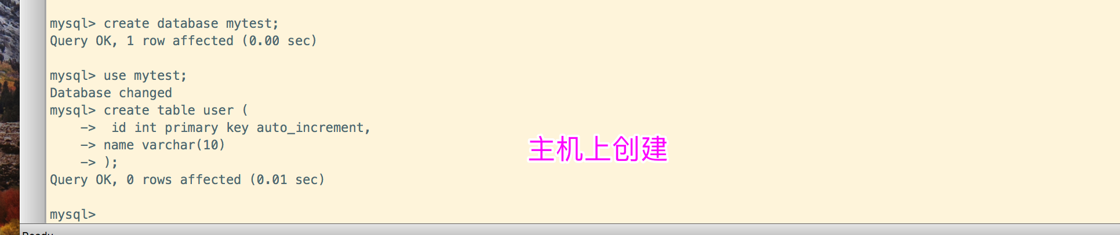

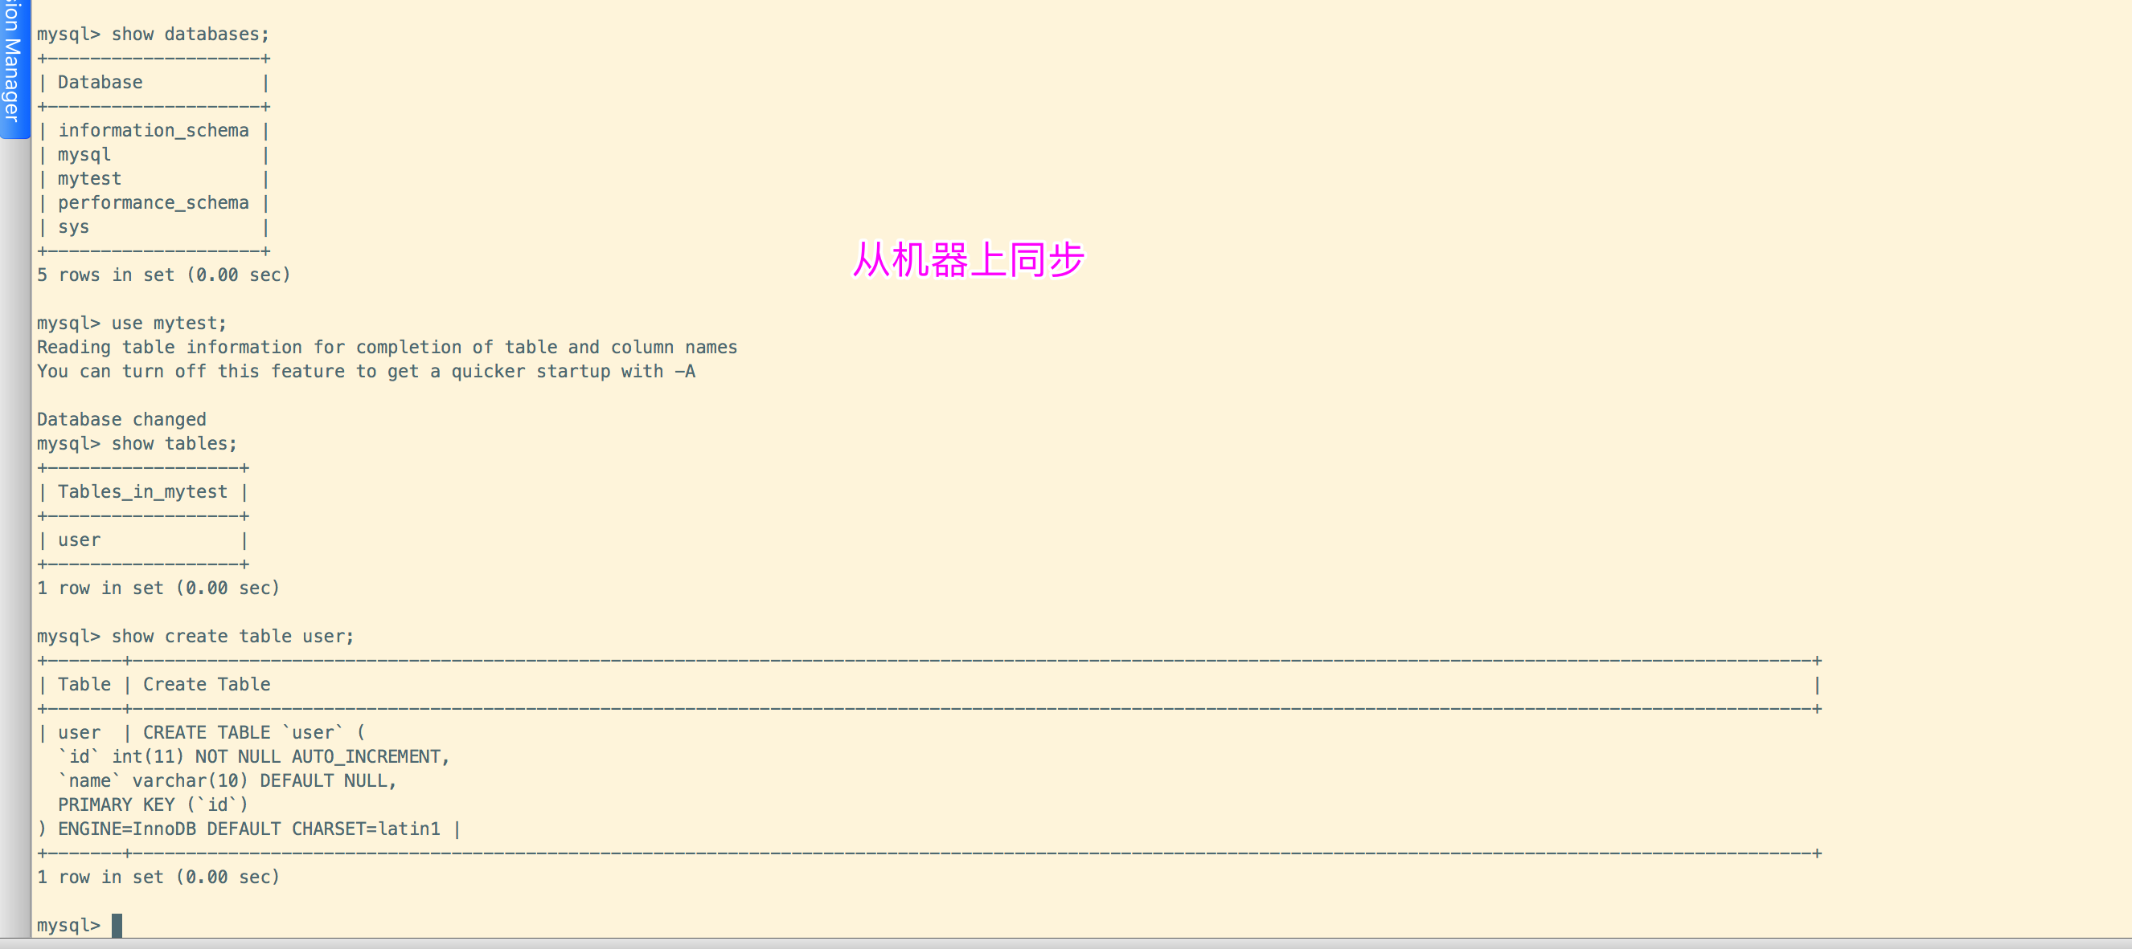

### 3.3.4 使用java演示读写分离操作

## 3.4 主主复制

### 3.4.1 搭建主主复制

主：

1. 开启binlog日志
2. 创建用户，并赋予读取副本的权限

从：

1. 修改配置文件，指定server-id
2. 修改master，指向我们真实的主节点
3. 启动slave

在原有的主从复制基础上，搭建主主复制

以下说的主机器(master)，从机器(slave)都是3.3主从复制章节搭建的主从机器

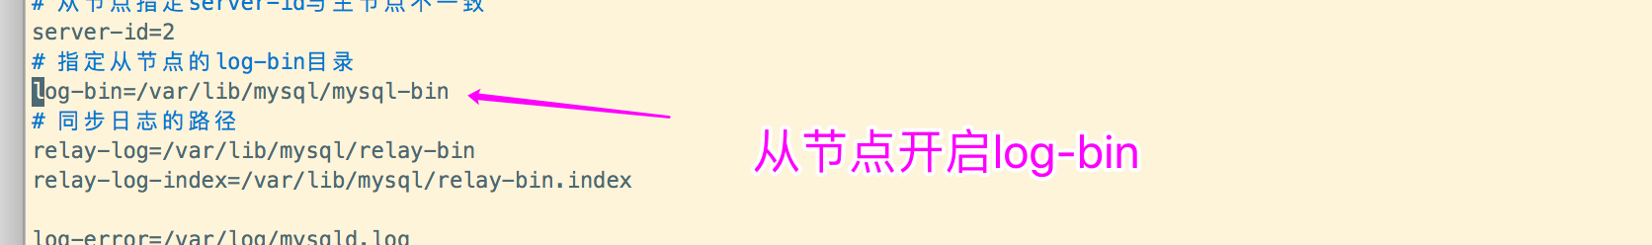

重启从节点mysql

Show variables like ‘%log_bin%’;

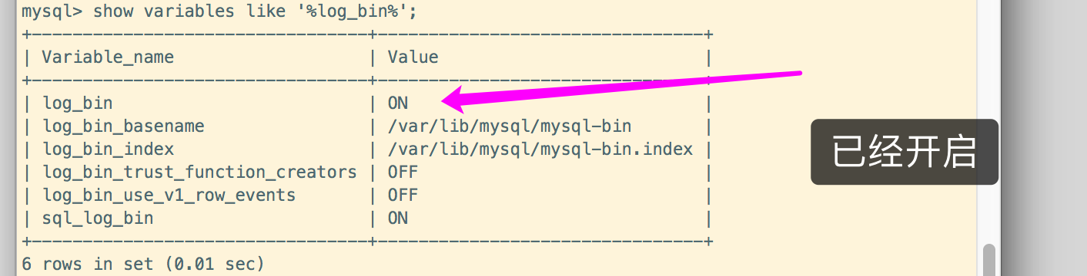

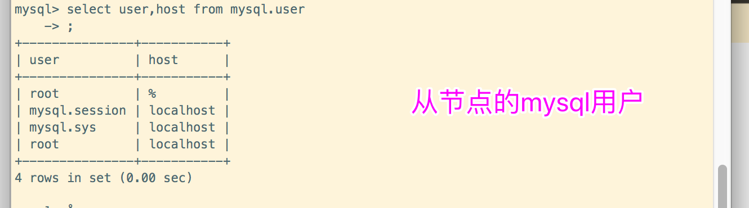

创建一个用户，用户主节点同步从节点

Create user [‘repl_slave’@’172.144.16.%’](mailto:‘repl_slave’@’172.144.16.%’) identified by ‘12Mysql_’;

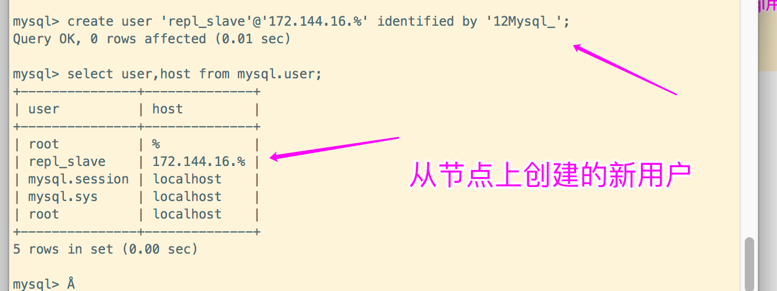

赋予权限(从节点机器)

Grant all on *.* to [‘repl_slave’@’172.16.144.%’](mailto:‘repl_slave’@’172.16.144.%’) identified by ‘12Mysql_’;

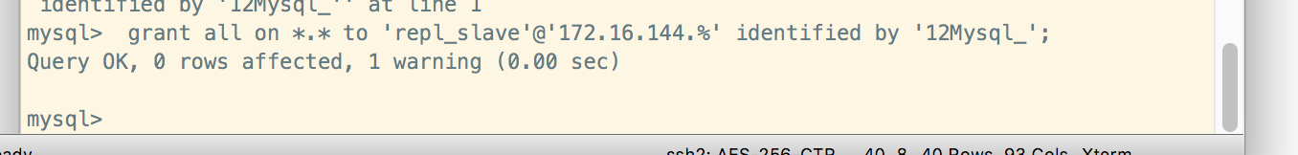

在主机器上

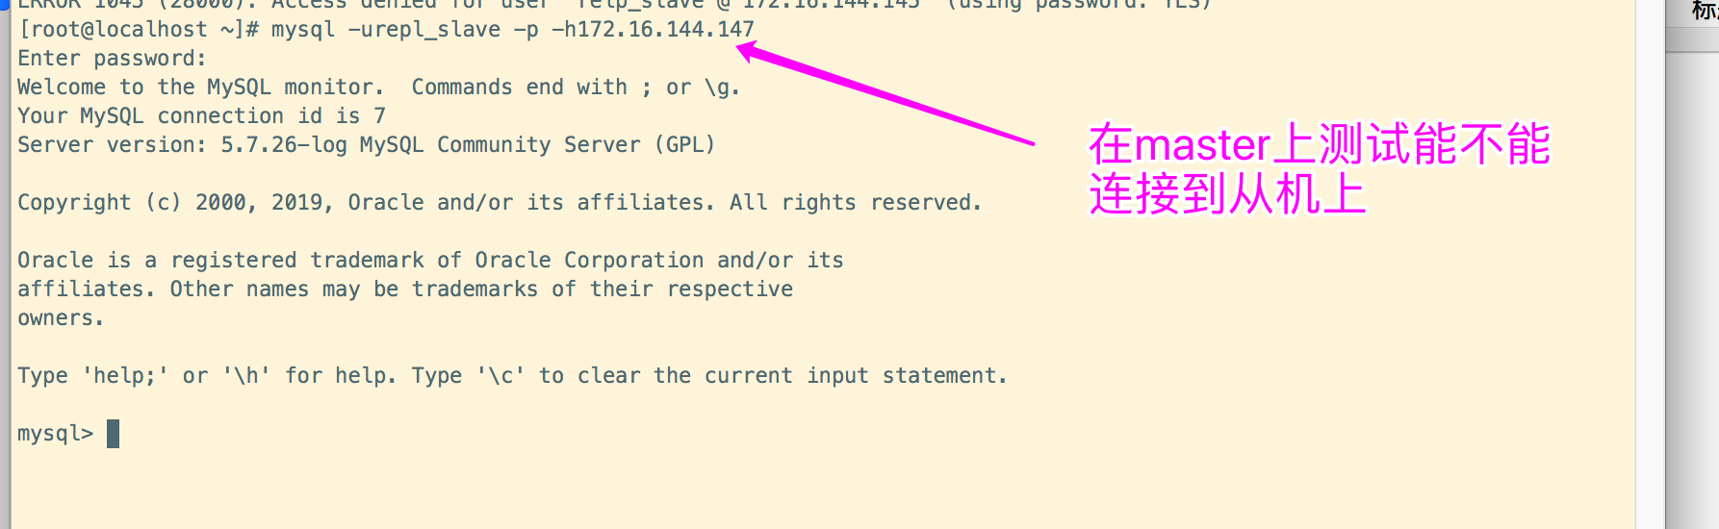

从机器上

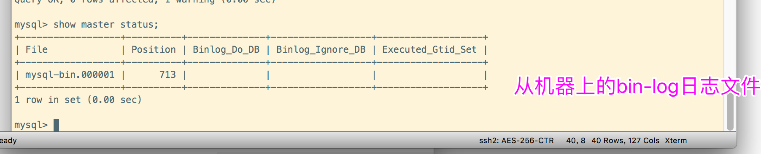

在主节点上执行一下sql，（其实这句话是从节点连接到主节点，此时，这两台机器其实互为主从 ，即是主节点，又都是从节点）

Change master to master_host=’172.16.144.147’,master_port=3306,master_user=’repl_slave’,master_password=’12Mysql_’,master_log_file=’mysql-bin.000001’,master_log_pos=0

change master to master_host='172.16.144.147',master_port=3306,master_user='repl_slave',master_password='12Mysql_',master_log_file='mysql-bin.000001',master_log_pos=616;

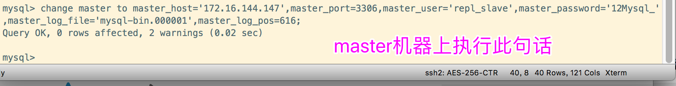

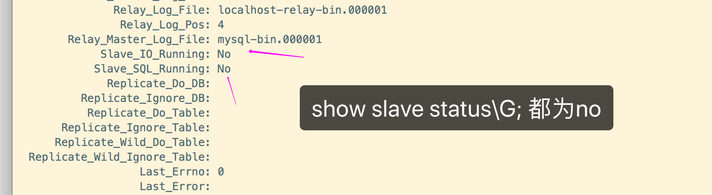

Start slave;

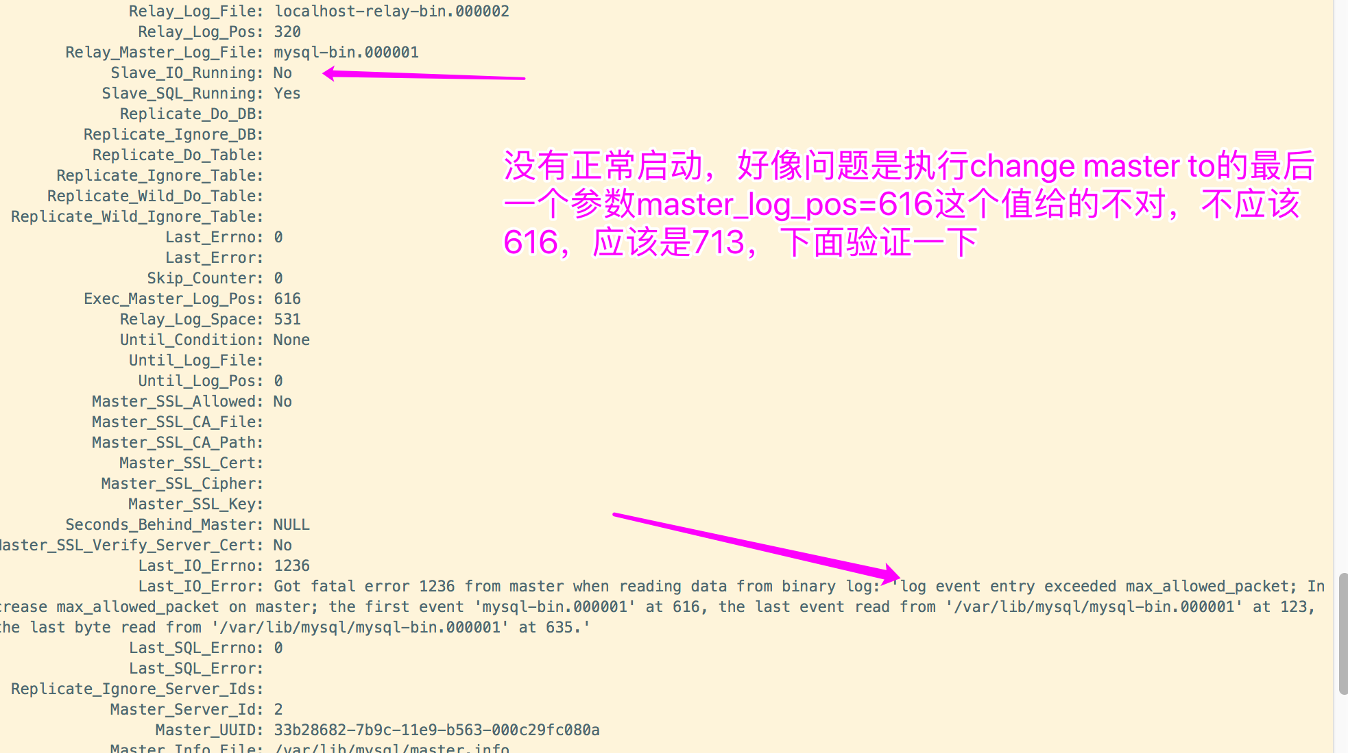

Stop slave;





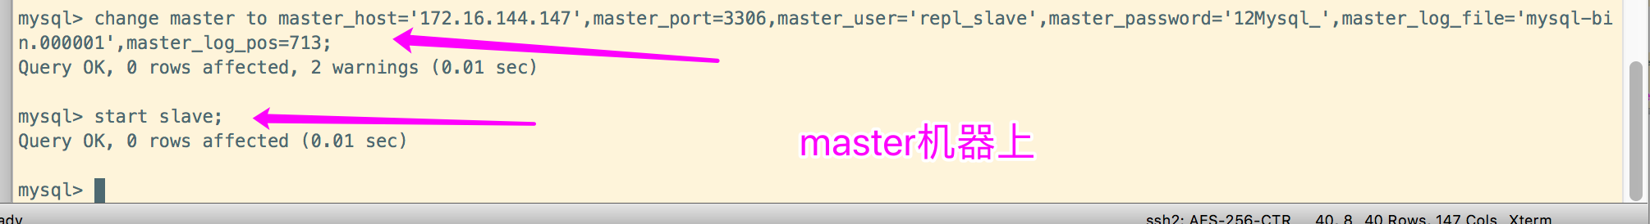

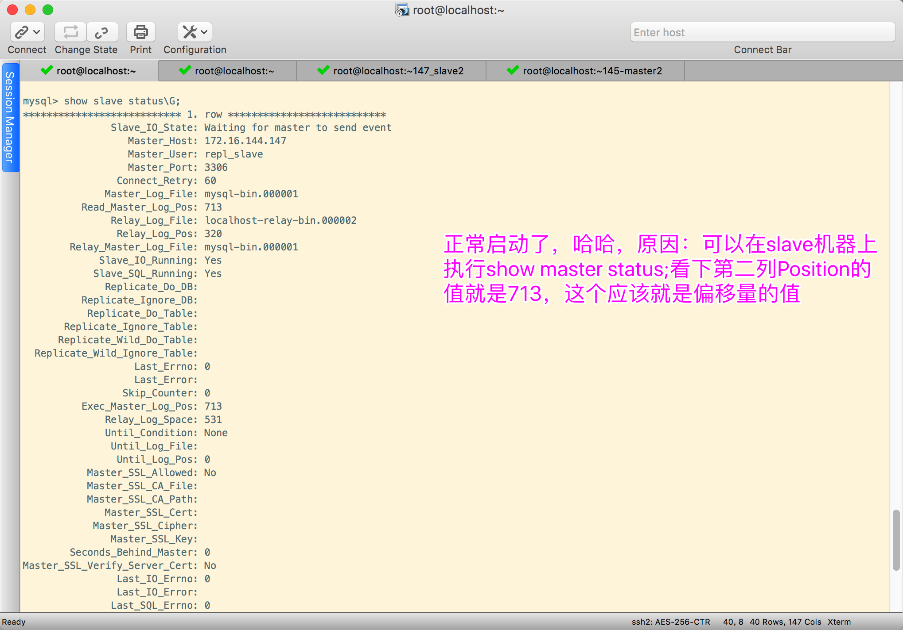

从机器上

Show master status;

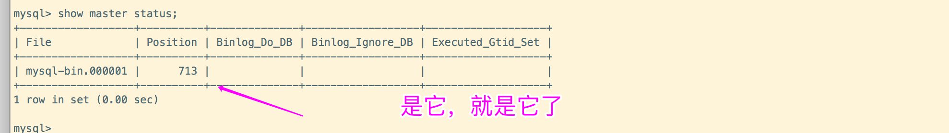

至此，主主复制 搭建完成

测试，现在两边的数据都是这两条

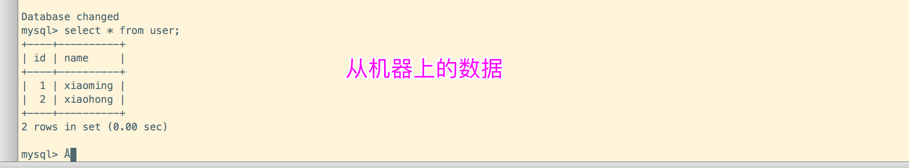

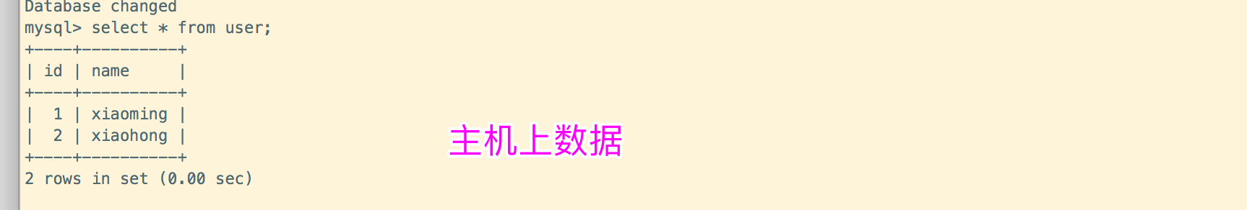

在从机器上插入一条数据

Insert into user (name) values (‘xiaolan’);

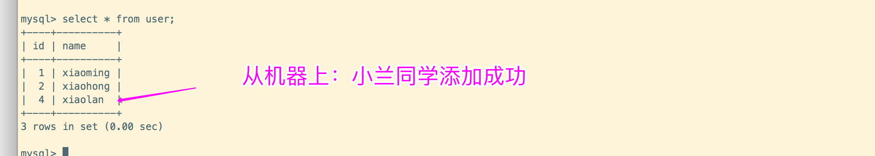

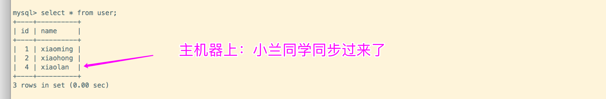

### 3.4.2 不同节点设置

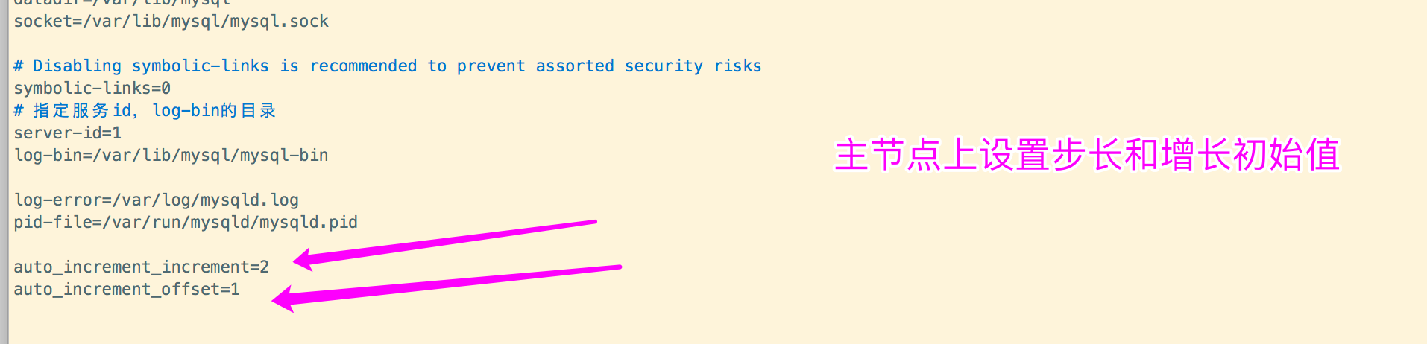

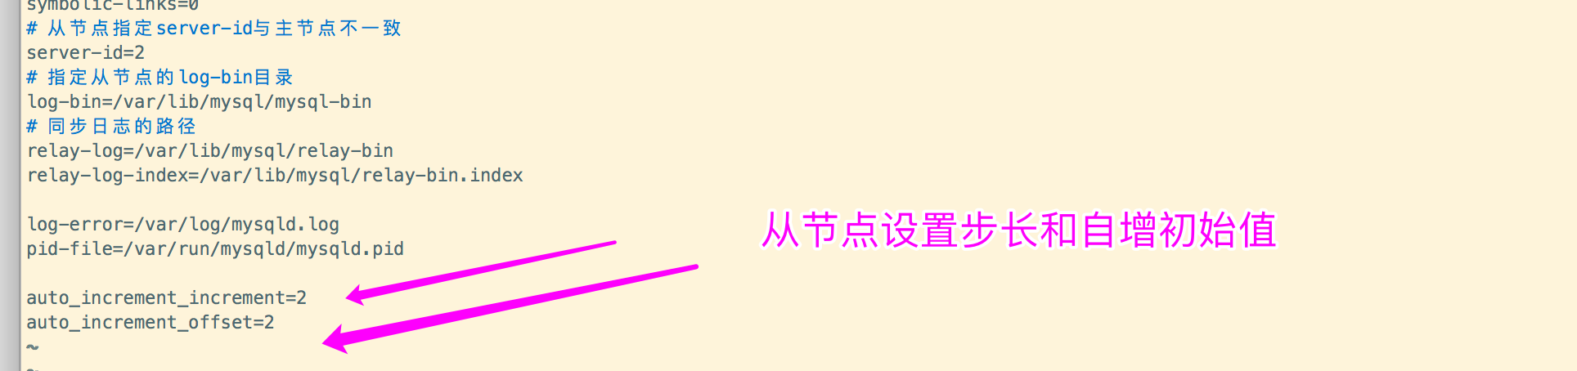

然后均重启一下

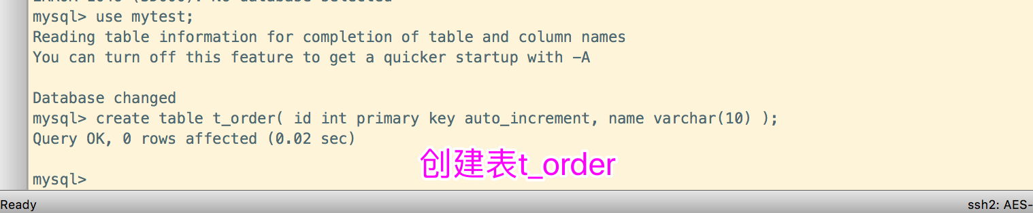

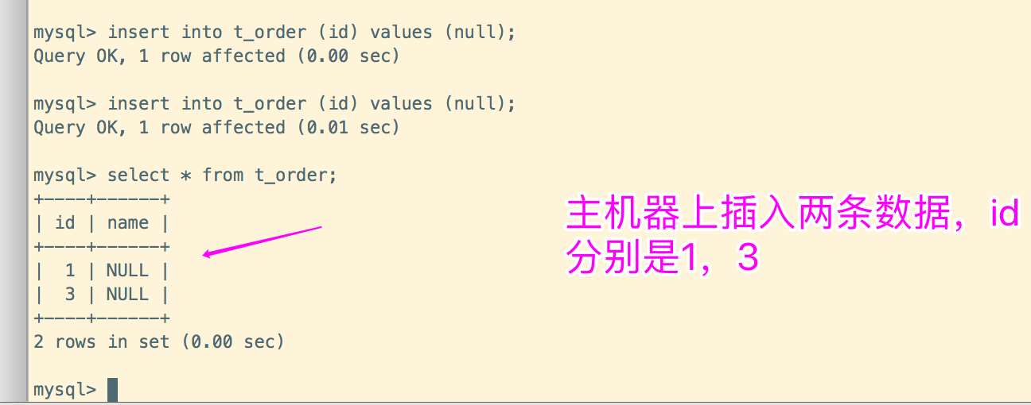

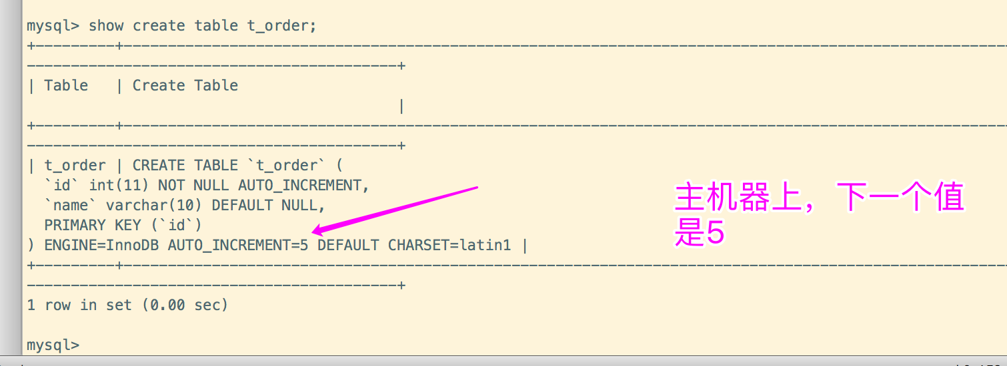

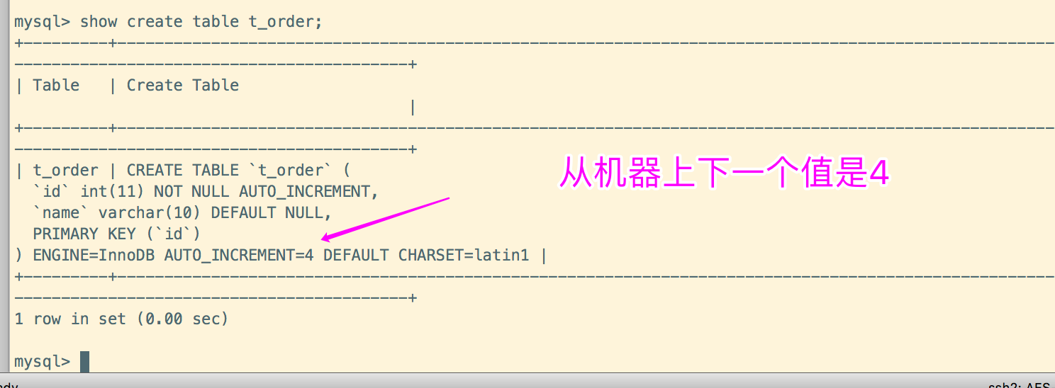

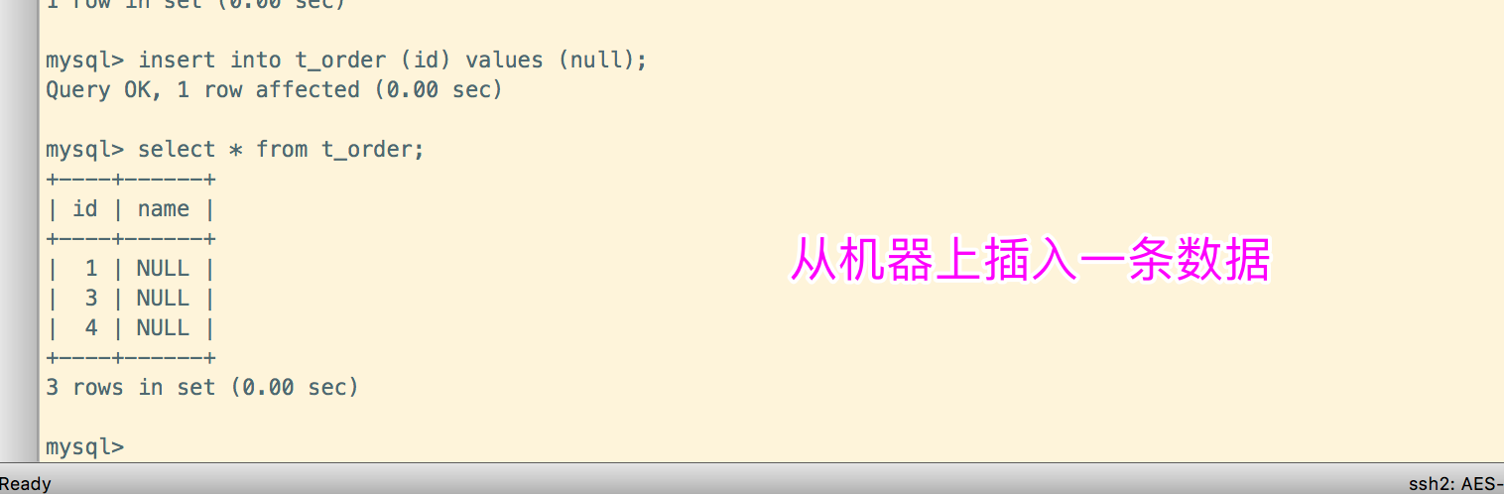

## 3.5 负载均衡集群

## 3.6 高可用集群

## 3.7 分库分表

## 3.8 MyCat